Приложение № 4 к генеральному плану муниципального образования — Листвянское сельское поселение Рязанского муниципального района Рязанской области

Графическое описание местоположения границ населенных пунктов, перечень координат характерных точек этих границ муниципального образования - Листвянское сельское поселение Рязанского муниципального района Рязанской области

ОПИСАНИЕ МЕСТОПОЛОЖЕНИЯ ГРАНИЦ

Граница населенного пункта с.Александрово

(наименование объекта местоположение границ, которого описано (далее - объект)

Раздел 1

Сведения об объекте
№ п/п | Характеристики объекта | Описание характеристик
1 | 2 | 3
1 | Местоположение объекта | Российская Федерация, Рязанская область, р-н Рязанский, с/п Листвянское, с Александрово
2 | Площадь объекта ± величина погрешности определения площади (P ± Дельта P) | 828315кв.м. ± 319кв.м.
3 | Иные характеристики объекта | -

Раздел 2

Сведения о местоположении границ объекта
1. Система координат МСК-62
2. Сведения о характерных точках границ объекта
Обозначе ние характер ных точек границ | Координаты, м |  | Метод определения координат характерной точки | Средняя квадратичес кая погрешност ь положения характерной точки (Мt), м | Описание обозначения точки на местности (при наличии)
Обозначе ние характер ных точек границ | X | Y | Метод определения координат характерной точки |  | Описание обозначения точки на местности (при наличии)
1 | 2 | 3 | 4 | 5 | 6
1 | 432236,69 | 1341812,99 | Картометрический метод | 2,50 | -
2 | 432193,99 | 1342006,17 | Картометрический метод | 2,50 | -
3 | 432178,94 | 1342015,84 | Картометрический метод | 2,50 | -
4 | 432152,69 | 1342033,78 | Картометрический метод | 2,50 | -
5 | 432154,73 | 1342036,7 | Картометрический метод | 2,50 | -
6 | 432140,49 | 1342046,42 | Картометрический метод | 2,50 | -
7 | 432134,44 | 1342053,31 | Картометрический метод | 2,50 | -
8 | 432129,24 | 1342061,54 | Картометрический метод | 2,50 | -
9 | 432096,65 | 1342174,08 | Картометрический метод | 2,50 | -
10 | 432092,11 | 1342183,48 | Картометрический метод | 2,50 | -
11 | 432087,75 | 1342188,86 | Картометрический метод | 2,50 | -
12 | 432079,35 | 1342194,4 | Картометрический метод | 2,50 | -
13 | 432071,28 | 1342196,42 | Картометрический метод | 2,50 | -
14 | 432050,79 | 1342198,1 | Картометрический метод | 2,50 | -
15 | 432032,15 | 1342198,61 | Картометрический метод | 2,50 | -
16 | 432019,72 | 1342199,78 | Картометрический метод | 2,50 | -
17 | 432007,29 | 1342203,81 | Картометрический метод | 2,50 | -
18 | 431991,67 | 1342213,22 | Картометрический метод | 2,50 | -
19 | 431961,64 | 1342233,03 | Картометрический метод | 2,50 | -
20 | 431947,37 | 1342238,24 | Картометрический метод | 2,50 | -
21 | 431932,42 | 1342238,24 | Картометрический метод | 2,50 | -
22 | 431934,6 | 1342250 | Картометрический метод | 2,50 | -
23 | 431944,01 | 1342260,41 | Картометрический метод | 2,50 | -
24 | 431962,65 | 1342280,24 | Картометрический метод | 2,50 | -
25 | 431968,53 | 1342288,3 | Картометрический метод | 2,50 | -
26 | 431981,8 | 1342309,3 | Картометрический метод | 2,50 | -
27 | 431984,48 | 1342313,42 | Картометрический метод | 2,50 | -
28 | 432013,64 | 1342373,28 | Картометрический метод | 2,50 | -
29 | 432024,67 | 1342410,44 | Картометрический метод | 2,50 | -
30 | 432021,56 | 1342410,15 | Картометрический метод | 2,50 | -
31 | 432018,74 | 1342435,86 | Картометрический метод | 2,50 | -
32 | 432020,53 | 1342435,77 | Картометрический метод | 2,50 | -
33 | 432019,26 | 1342449,72 | Картометрический метод | 2,50 | -
34 | 432010,02 | 1342480,12 | Картометрический метод | 2,50 | -
35 | 431985,73 | 1342543,26 | Картометрический метод | 2,50 | -
36 | 431960,64 | 1342598,71 | Картометрический метод | 2,50 | -
37 | 431948,57 | 1342619,63 | Картометрический метод | 2,50 | -
38 | 431940,28 | 1342630,55 | Картометрический метод | 2,50 | -
39 | 431931,74 | 1342641,78 | Картометрический метод | 2,50 | -

Сведения о местоположении границ объекта
40 | 431925,43 | 1342646,33 | Картометрический метод | 2,50 | -
41 | 431917,14 | 1342649,26 | Картометрический метод | 2,50 | -
42 | 431893,09 | 1342657,36 | Картометрический метод | 2,50 | -
43 | 431893,24 | 1342658,24 | Картометрический метод | 2,50 | -
44 | 431889,42 | 1342659,68 | Картометрический метод | 2,50 | -
45 | 431852,15 | 1342664,78 | Картометрический метод | 2,50 | -
46 | 431797,86 | 1342652,62 | Картометрический метод | 2,50 | -
47 | 431760,75 | 1342640,2 | Картометрический метод | 2,50 | -
48 | 431719,6 | 1342676,98 | Картометрический метод | 2,50 | -
49 | 431696,59 | 1342691,43 | Картометрический метод | 2,50 | -
50 | 431671,22 | 1342703,69 | Картометрический метод | 2,50 | -
51 | 431658,92 | 1342706,57 | Картометрический метод | 2,50 | -
52 | 431658,89 | 1342706,31 | Картометрический метод | 2,50 | -
53 | 431632,08 | 1342706,13 | Картометрический метод | 2,50 | -
54 | 431611,82 | 1342705,04 | Картометрический метод | 2,50 | -
55 | 431607,68 | 1342695,62 | Картометрический метод | 2,50 | -
56 | 431598,37 | 1342655,83 | Картометрический метод | 2,50 | -
57 | 431594,6 | 1342627,97 | Картометрический метод | 2,50 | -
58 | 431584,15 | 1342575,86 | Картометрический метод | 2,50 | -
59 | 431578,39 | 1342549,02 | Картометрический метод | 2,50 | -
60 | 431574,92 | 1342529,12 | Картометрический метод | 2,50 | -
61 | 431569,67 | 1342528,1 | Картометрический метод | 2,50 | -
62 | 431571,21 | 1342536,97 | Картометрический метод | 2,50 | -
63 | 431566,11 | 1342527,41 | Картометрический метод | 2,50 | -
64 | 431566,7 | 1342518,36 | Картометрический метод | 2,50 | -
65 | 431561,96 | 1342487,49 | Картометрический метод | 2,50 | -
66 | 431552,16 | 1342469,26 | Картометрический метод | 2,50 | -
67 | 431534,6 | 1342464,4 | Картометрический метод | 2,50 | -
68 | 431515,68 | 1342458,84 | Картометрический метод | 2,50 | -
69 | 431514,72 | 1342491,25 | Картометрический метод | 2,50 | -
70 | 431513,16 | 1342544,2 | Картометрический метод | 2,50 | -
71 | 431493,01 | 1342550,92 | Картометрический метод | 2,50 | -
72 | 431481,71 | 1342547,88 | Картометрический метод | 2,50 | -
73 | 431413,05 | 1342529,42 | Картометрический метод | 2,50 | -
74 | 431369,27 | 1342530,93 | Картометрический метод | 2,50 | -
75 | 431363,17 | 1342533,62 | Картометрический метод | 2,50 | -
76 | 431356,62 | 1342535,3 | Картометрический метод | 2,50 | -
77 | 431347,21 | 1342533,96 | Картометрический метод | 2,50 | -
78 | 431337,47 | 1342530,6 | Картометрический метод | 2,50 | -
79 | 431331,59 | 1342526,57 | Картометрический метод | 2,50 | -
80 | 431325,88 | 1342525,06 | Картометрический метод | 2,50 | -
81 | 431316,81 | 1342525,06 | Картометрический метод | 2,50 | -
82 | 431303,54 | 1342527,07 | Картометрический метод | 2,50 | -
83 | 431270,62 | 1342527,57 | Картометрический метод | 2,50 | -
84 | 431247,27 | 1342525,73 | Картометрический метод | 2,50 | -
85 | 431223,35 | 1342521,63 | Картометрический метод | 2,50 | -
86 | 431182,4 | 1342503,46 | Картометрический метод | 2,50 | -
87 | 431182,1 | 1342464,2 | Картометрический метод | 2,50 | -
88 | 431168,33 | 1342462,37 | Картометрический метод | 2,50 | -
89 | 431181,12 | 1342315,27 | Картометрический метод | 2,50 | -
90 | 431188,31 | 1342232,95 | Картометрический метод | 2,50 | -

Сведения о местоположении границ объекта
91 | 431220,5 | 1342186,21 | Картометрический метод | 2,50 | -
92 | 431207,66 | 1342153,64 | Картометрический метод | 2,50 | -
93 | 431232,99 | 1342108,82 | Картометрический метод | 2,50 | -
94 | 431308,41 | 1341977,97 | Картометрический метод | 2,50 | -
95 | 431336,29 | 1341928,09 | Картометрический метод | 2,50 | -
96 | 431336,29 | 1341923,38 | Картометрический метод | 2,50 | -
97 | 431334,44 | 1341919,52 | Картометрический метод | 2,50 | -
98 | 431329,24 | 1341914,48 | Картометрический метод | 2,50 | -
99 | 431287,24 | 1341885,59 | Картометрический метод | 2,50 | -
100 | 431287,75 | 1341878,87 | Картометрический метод | 2,50 | -
101 | 431189,32 | 1341840,58 | Картометрический метод | 2,50 | -
102 | 431197,95 | 1341822,37 | Картометрический метод | 2,50 | -
103 | 431205,04 | 1341787,56 | Картометрический метод | 2,50 | -
104 | 431200,99 | 1341736,36 | Картометрический метод | 2,50 | -
105 | 431204,39 | 1341697,91 | Картометрический метод | 2,50 | -
106 | 431216,74 | 1341631,95 | Картометрический метод | 2,50 | -
107 | 431207,14 | 1341573,48 | Картометрический метод | 2,50 | -
108 | 431173,31 | 1341558,02 | Картометрический метод | 2,50 | -
109 | 431140,51 | 1341565,78 | Картометрический метод | 2,50 | -
110 | 431117,14 | 1341566,82 | Картометрический метод | 2,50 | -
111 | 431094,95 | 1341545,03 | Картометрический метод | 2,50 | -
112 | 431264,04 | 1341394,16 | Картометрический метод | 2,50 | -
113 | 431334,1 | 1341447,55 | Картометрический метод | 2,50 | -
114 | 431427,52 | 1341518,46 | Картометрический метод | 2,50 | -
115 | 431604,13 | 1341651,42 | Картометрический метод | 2,50 | -
116 | 431629,34 | 1341685,85 | Картометрический метод | 2,50 | -
117 | 431636,5 | 1341703,24 | Картометрический метод | 2,50 | -
118 | 431638,43 | 1341719,82 | Картометрический метод | 2,50 | -
119 | 431638,87 | 1341758,37 | Картометрический метод | 2,50 | -
120 | 431643,09 | 1341758,44 | Картометрический метод | 2,50 | -
121 | 431789,94 | 1341760,88 | Картометрический метод | 2,50 | -
122 | 431859,79 | 1341759,27 | Картометрический метод | 2,50 | -
123 | 432081,95 | 1341772,73 | Картометрический метод | 2,50 | -
124 | 432128,99 | 1341775,1 | Картометрический метод | 2,50 | -
125 | 432155,7 | 1341780,83 | Картометрический метод | 2,50 | -
126 | 432207,34 | 1341788,8 | Картометрический метод | 2,50 | -
1 | 432236,69 | 1341812,99 | Картометрический метод | 2,50 | -
3. Сведения о характерных точках части (частей) границы объекта
Обозначе ние характер ных точек части границы | Координаты, м |  | Метод определения координат характерной точки | Средняя квадратичес кая погрешност ь положения характерной точки (Мt), м | Описание обозначения точки на местности (при наличии)
Обозначе ние характер ных точек части границы | X | Y | Метод определения координат характерной точки |  | Описание обозначения точки на местности (при наличии)
1 | 2 | 3 | 4 | 5 | 6
Часть № -
- | - | - | - | - | -

Раздел 4
План границ объекта

1
126

125
124

123

2
3
45
678

9 10
11
12
13
14
15
1167
18

19 2245

2267

28 3230921 33 34
35
36

122
23
2221
20
3738
40
39
41
423
44

45

115

121

116 11171812109

6665

6162 58
63
64 6509
46

47

57 56

48
49
50
521
53
55 54

6769 70
68
71
72

112

113
114

111

107
108
109
110

106

105

104

103

102

101

19090

99996857
94

93
92 91
90 89

87 86
88

73

74
75
76
77
877098
81
82
83
84
85

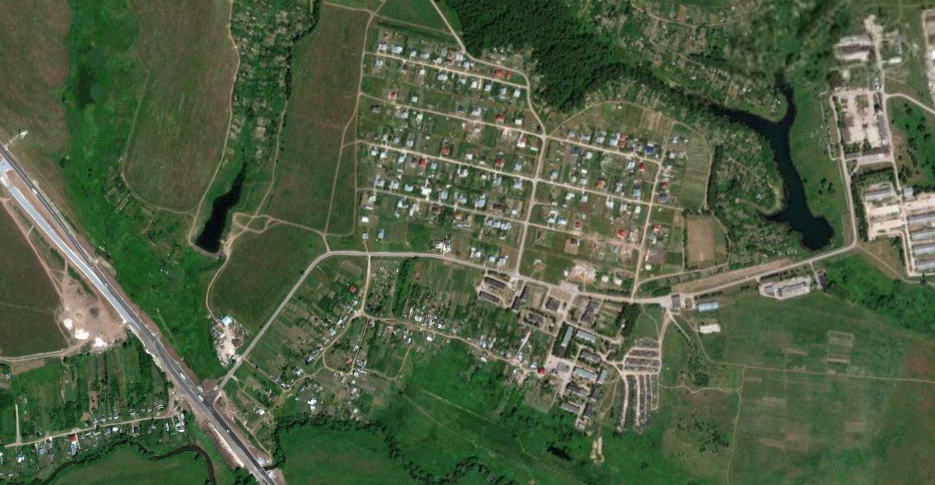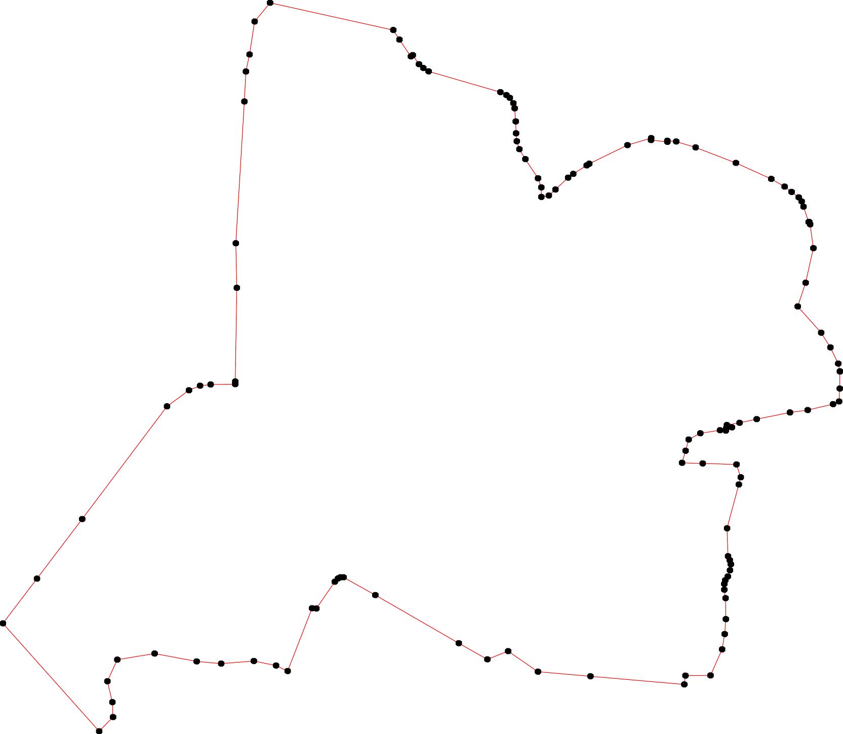

Используемые условные знаки и обозначения: Масштаб 1:6000

1 - характерная точка контура, сведения о которой позволяют однозначно определить её на местности
- вновь образованная часть контура, сведения о которой достаточны для определения её местоположения

ОПИСАНИЕ МЕСТОПОЛОЖЕНИЯ ГРАНИЦ

Граница населенного пункта с.Болошнево

(наименование объекта местоположение границ, которого описано (далее - объект)

Раздел 1

Сведения об объекте
№ п/п | Характеристики объекта | Описание характеристик
1 | 2 | 3
1 | Местоположение объекта | Российская Федерация, Рязанская область, р-н Рязанский, с/п Листвянское, с Болошнево
2 | Площадь объекта ± величина погрешности определения площади (P ± Дельта P) | 858087кв.м. ± 324кв.м.
3 | Иные характеристики объекта | -

Раздел 2

Сведения о местоположении границ объекта
1. Система координат МСК-62
2. Сведения о характерных точках границ объекта
Обозначе ние характер ных точек границ | Координаты, м |  | Метод определения координат характерной точки | Средняя квадратичес кая погрешност ь положения характерной точки (Мt), м | Описание обозначения точки на местности (при наличии)
Обозначе ние характер ных точек границ | X | Y | Метод определения координат характерной точки |  | Описание обозначения точки на местности (при наличии)
1 | 2 | 3 | 4 | 5 | 6
1 | 429527,4 | 1349056,24 | Картометрический метод | 2,50 | -
2 | 429555,97 | 1349083,43 | Картометрический метод | 2,50 | -
3 | 429543,18 | 1349101,92 | Картометрический метод | 2,50 | -
4 | 429488,49 | 1349165,47 | Картометрический метод | 2,50 | -
5 | 429484,74 | 1349183,74 | Картометрический метод | 2,50 | -
6 | 429518,28 | 1349226,28 | Картометрический метод | 2,50 | -
7 | 429471,43 | 1349234,26 | Картометрический метод | 2,50 | -
8 | 429431,23 | 1349242,34 | Картометрический метод | 2,50 | -
9 | 429421,03 | 1349232,14 | Картометрический метод | 2,50 | -
10 | 429321,28 | 1349271,81 | Картометрический метод | 2,50 | -
11 | 429217,85 | 1349317,72 | Картометрический метод | 2,50 | -
12 | 429255,82 | 1349414,64 | Картометрический метод | 2,50 | -
13 | 429251,37 | 1349472,88 | Картометрический метод | 2,50 | -
14 | 429254,11 | 1349525,61 | Картометрический метод | 2,50 | -
15 | 429270,96 | 1349526,03 | Картометрический метод | 2,50 | -
16 | 429317,43 | 1349523,43 | Картометрический метод | 2,50 | -
17 | 429361,86 | 1349505,39 | Картометрический метод | 2,50 | -
18 | 429382,66 | 1349582,12 | Картометрический метод | 2,50 | -
19 | 429386,53 | 1349623,01 | Картометрический метод | 2,50 | -
20 | 429341,91 | 1349630,48 | Картометрический метод | 2,50 | -
21 | 429215,93 | 1349773,25 | Картометрический метод | 2,50 | -
22 | 429187,07 | 1349846,85 | Картометрический метод | 2,50 | -
23 | 429210,7 | 1349861,92 | Картометрический метод | 2,50 | -
24 | 429262,17 | 1349806,66 | Картометрический метод | 2,50 | -
25 | 429292,65 | 1349801,33 | Картометрический метод | 2,50 | -
26 | 429316,12 | 1349796,5 | Картометрический метод | 2,50 | -
27 | 429338,62 | 1349814,64 | Картометрический метод | 2,50 | -
28 | 429328,94 | 1349832,79 | Картометрический метод | 2,50 | -
29 | 429359,37 | 1349862 | Картометрический метод | 2,50 | -
30 | 429373,5 | 1349865,4 | Картометрический метод | 2,50 | -
31 | 429390,1 | 1349882,87 | Картометрический метод | 2,50 | -
32 | 429442,15 | 1349922,34 | Картометрический метод | 2,50 | -
33 | 429498,31 | 1349966,1 | Картометрический метод | 2,50 | -
34 | 429527,34 | 1349965,13 | Картометрический метод | 2,50 | -
35 | 429544,04 | 1349965,38 | Картометрический метод | 2,50 | -
36 | 429560,73 | 1349975,06 | Картометрический метод | 2,50 | -
37 | 429564,12 | 1350003,36 | Картометрический метод | 2,50 | -
38 | 429677,84 | 1349987,16 | Картометрический метод | 2,50 | -
39 | 429734,4 | 1349978,82 | Картометрический метод | 2,50 | -

Сведения о местоположении границ объекта
40 | 429748,71 | 1350009,19 | Картометрический метод | 2,50 | -
41 | 429752,34 | 1350023,23 | Картометрический метод | 2,50 | -
42 | 429743,27 | 1350067,85 | Картометрический метод | 2,50 | -
43 | 429745,73 | 1350081,9 | Картометрический метод | 2,50 | -
44 | 429752,81 | 1350086,54 | Картометрический метод | 2,50 | -
45 | 429764,55 | 1350086,45 | Картометрический метод | 2,50 | -
46 | 429773,99 | 1350091,07 | Картометрический метод | 2,50 | -
47 | 429787,81 | 1350096,64 | Картометрический метод | 2,50 | -
48 | 429799,54 | 1350086,24 | Картометрический метод | 2,50 | -
49 | 429814,9 | 1350077,04 | Картометрический метод | 2,50 | -
50 | 429842,02 | 1350060,86 | Картометрический метод | 2,50 | -
51 | 429811,96 | 1350026,58 | Картометрический метод | 2,50 | -
52 | 429803,84 | 1350011,87 | Картометрический метод | 2,50 | -
53 | 429788,18 | 1349980,73 | Картометрический метод | 2,50 | -
54 | 429758,68 | 1349927,06 | Картометрический метод | 2,50 | -
55 | 429740,6 | 1349903,98 | Картометрический метод | 2,50 | -
56 | 429763,37 | 1349859,61 | Картометрический метод | 2,50 | -
57 | 429795,84 | 1349868,17 | Картометрический метод | 2,50 | -
58 | 429866,2 | 1349871,86 | Картометрический метод | 2,50 | -
59 | 429930,62 | 1349884,63 | Картометрический метод | 2,50 | -
60 | 429946,64 | 1349897,76 | Картометрический метод | 2,50 | -
61 | 429953,44 | 1349920,22 | Картометрический метод | 2,50 | -
62 | 429954,95 | 1349945,36 | Картометрический метод | 2,50 | -
63 | 429955 | 1349969,86 | Картометрический метод | 2,50 | -
64 | 429948,95 | 1350003,97 | Картометрический метод | 2,50 | -
65 | 429951,62 | 1350034,09 | Картометрический метод | 2,50 | -
66 | 429962,38 | 1350053,87 | Картометрический метод | 2,50 | -
67 | 429982,36 | 1350064,32 | Картометрический метод | 2,50 | -
68 | 430022,21 | 1350071,97 | Картометрический метод | 2,50 | -
69 | 430038,25 | 1350089,06 | Картометрический метод | 2,50 | -
70 | 430045,06 | 1350112,84 | Картометрический метод | 2,50 | -
71 | 430045,54 | 1350177,71 | Картометрический метод | 2,50 | -
72 | 430054,99 | 1350200,15 | Картометрический метод | 2,50 | -
73 | 430068,39 | 1350218,59 | Картометрический метод | 2,50 | -
74 | 430085,69 | 1350226,4 | Картометрический метод | 2,50 | -
75 | 430110,95 | 1350232,84 | Картометрический метод | 2,50 | -
76 | 430137,49 | 1350233,96 | Картометрический метод | 2,50 | -
77 | 430148,05 | 1350227,27 | Картометрический метод | 2,50 | -
78 | 430151,88 | 1350207,38 | Картометрический метод | 2,50 | -
79 | 430148,32 | 1350176 | Картометрический метод | 2,50 | -
80 | 430150,74 | 1350138,26 | Картометрический метод | 2,50 | -
81 | 430159,69 | 1350114,3 | Картометрический метод | 2,50 | -
82 | 430173,24 | 1350107,29 | Картометрический метод | 2,50 | -
83 | 430202,27 | 1350105,59 | Картометрический метод | 2,50 | -
84 | 430236,07 | 1350111,44 | Картометрический метод | 2,50 | -
85 | 430261,37 | 1350124,49 | Картометрический метод | 2,50 | -
86 | 430281,27 | 1350124,35 | Картометрический метод | 2,50 | -
87 | 430288,04 | 1350142,83 | Картометрический метод | 2,50 | -
88 | 430290,93 | 1350174,58 | Картометрический метод | 2,50 | -
89 | 430283,57 | 1350202,37 | Картометрический метод | 2,50 | -
90 | 430269,54 | 1350228,74 | Картометрический метод | 2,50 | -

Сведения о местоположении границ объекта
91 | 430264,88 | 1350239,65 | Картометрический метод | 2,50 | -
92 | 430256,72 | 1350263,83 | Картометрический метод | 2,50 | -
93 | 430253,33 | 1350286,57 | Картометрический метод | 2,50 | -
94 | 430257,2 | 1350313,67 | Картометрический метод | 2,50 | -
95 | 430272,18 | 1350326,55 | Картометрический метод | 2,50 | -
96 | 430274,86 | 1350359,16 | Картометрический метод | 2,50 | -
97 | 430236,7 | 1350377,54 | Картометрический метод | 2,50 | -
98 | 430100,5 | 1350436,8 | Картометрический метод | 2,50 | -
99 | 430105,91 | 1350451,33 | Картометрический метод | 2,50 | -
100 | 430092,69 | 1350456,72 | Картометрический метод | 2,50 | -
101 | 430086,11 | 1350463,39 | Картометрический метод | 2,50 | -
102 | 430088,81 | 1350470,65 | Картометрический метод | 2,50 | -
103 | 429971,23 | 1350535,73 | Картометрический метод | 2,50 | -
104 | 429961,78 | 1350514,62 | Картометрический метод | 2,50 | -
105 | 429902,47 | 1350385,3 | Картометрический метод | 2,50 | -
106 | 429898,39 | 1350372,09 | Картометрический метод | 2,50 | -
107 | 429881,42 | 1350380,71 | Картометрический метод | 2,50 | -
108 | 429863,52 | 1350389,95 | Картометрический метод | 2,50 | -
109 | 429854,08 | 1350394,82 | Картометрический метод | 2,50 | -
110 | 429809,54 | 1350415,08 | Картометрический метод | 2,50 | -
111 | 429761,42 | 1350429,49 | Картометрический метод | 2,50 | -
112 | 429761,5 | 1350440,04 | Картометрический метод | 2,50 | -
113 | 429763,89 | 1350445,88 | Картометрический метод | 2,50 | -
114 | 429773,31 | 1350447 | Картометрический метод | 2,50 | -
115 | 429782,69 | 1350443,41 | Картометрический метод | 2,50 | -
116 | 429804,95 | 1350431,52 | Картометрический метод | 2,50 | -
117 | 429828,45 | 1350426,66 | Картометрический метод | 2,50 | -
118 | 429856,92 | 1350460,44 | Картометрический метод | 2,50 | -
119 | 429867,59 | 1350472,09 | Картометрический метод | 2,50 | -
120 | 429865,35 | 1350488,52 | Картометрический метод | 2,50 | -
121 | 429863,05 | 1350494,4 | Картометрический метод | 2,50 | -
122 | 429838,45 | 1350508,64 | Картометрический метод | 2,50 | -
123 | 429799,84 | 1350535,9 | Картометрический метод | 2,50 | -
124 | 429764,68 | 1350552,57 | Картометрический метод | 2,50 | -
125 | 429737,18 | 1350491,81 | Картометрический метод | 2,50 | -
126 | 429727,15 | 1350458,48 | Картометрический метод | 2,50 | -
127 | 429701 | 1350419,98 | Картометрический метод | 2,50 | -
128 | 429689,07 | 1350397,79 | Картометрический метод | 2,50 | -
129 | 429659,45 | 1350373,44 | Картометрический метод | 2,50 | -
130 | 429610,09 | 1350358,19 | Картометрический метод | 2,50 | -
131 | 429564,85 | 1350349 | Картометрический метод | 2,50 | -
132 | 429461,35 | 1350301 | Картометрический метод | 2,50 | -
133 | 429417,19 | 1350263,8 | Картометрический метод | 2,50 | -
134 | 429330,81 | 1350192,93 | Картометрический метод | 2,50 | -
135 | 429243,53 | 1350126,89 | Картометрический метод | 2,50 | -
136 | 429147,54 | 1350059,99 | Картометрический метод | 2,50 | -
137 | 429120,69 | 1350034,53 | Картометрический метод | 2,50 | -
138 | 429065,15 | 1349992,11 | Картометрический метод | 2,50 | -
139 | 429019,42 | 1349950,74 | Картометрический метод | 2,50 | -
140 | 428936,42 | 1349869,95 | Картометрический метод | 2,50 | -
141 | 428889,8 | 1349825,6 | Картометрический метод | 2,50 | -

Сведения о местоположении границ объекта
142 | 428878,79 | 1349823,36 | Картометрический метод | 2,50 | -
143 | 428800,66 | 1349674,16 | Картометрический метод | 2,50 | -
144 | 428778,71 | 1349597,3 | Картометрический метод | 2,50 | -
145 | 428766,24 | 1349540,93 | Картометрический метод | 2,50 | -
146 | 428751,15 | 1349514,58 | Картометрический метод | 2,50 | -
147 | 428746,76 | 1349500,55 | Картометрический метод | 2,50 | -
148 | 428770,54 | 1349479,5 | Картометрический метод | 2,50 | -
149 | 428872,46 | 1349382,92 | Картометрический метод | 2,50 | -
150 | 428953,17 | 1349303,93 | Картометрический метод | 2,50 | -
151 | 428980,16 | 1349277,65 | Картометрический метод | 2,50 | -
152 | 428994,64 | 1349263,55 | Картометрический метод | 2,50 | -
153 | 429004,55 | 1349254,17 | Картометрический метод | 2,50 | -
154 | 429009,07 | 1349260,95 | Картометрический метод | 2,50 | -
155 | 429021,83 | 1349243,06 | Картометрический метод | 2,50 | -
156 | 429041,53 | 1349222,87 | Картометрический метод | 2,50 | -
157 | 429081,89 | 1349181,06 | Картометрический метод | 2,50 | -
158 | 429105,44 | 1349155,2 | Картометрический метод | 2,50 | -
159 | 429158,03 | 1349109,1 | Картометрический метод | 2,50 | -
160 | 429145,04 | 1349100,99 | Картометрический метод | 2,50 | -
161 | 429189,02 | 1349024,08 | Картометрический метод | 2,50 | -
162 | 429216,44 | 1348969,89 | Картометрический метод | 2,50 | -
163 | 429234,09 | 1348935,37 | Картометрический метод | 2,50 | -
164 | 429290,02 | 1348823,25 | Картометрический метод | 2,50 | -
165 | 429298,86 | 1348815,74 | Картометрический метод | 2,50 | -
166 | 429306,78 | 1348809,9 | Картометрический метод | 2,50 | -
167 | 429312,05 | 1348806,51 | Картометрический метод | 2,50 | -
168 | 429353,91 | 1348777,39 | Картометрический метод | 2,50 | -
169 | 429369,35 | 1348767,75 | Картометрический метод | 2,50 | -
170 | 429400,72 | 1348763,82 | Картометрический метод | 2,50 | -
171 | 429438,36 | 1348763,54 | Картометрический метод | 2,50 | -
172 | 429484,4 | 1348787,83 | Картометрический метод | 2,50 | -
173 | 429492,73 | 1348799,49 | Картометрический метод | 2,50 | -
174 | 429497,69 | 1348831,98 | Картометрический метод | 2,50 | -
175 | 429484,09 | 1348935,14 | Картометрический метод | 2,50 | -
176 | 429480,69 | 1349000,88 | Картометрический метод | 2,50 | -
177 | 429492,59 | 1349039,99 | Картометрический метод | 2,50 | -
1 | 429527,4 | 1349056,24 | Картометрический метод | 2,50 | -
178 | 430080,44 | 1350321,45 | Картометрический метод | 2,50 | -
179 | 430080,16 | 1350323,78 | Картометрический метод | 2,50 | -
180 | 430077,83 | 1350323,49 | Картометрический метод | 2,50 | -
181 | 430078,11 | 1350321,17 | Картометрический метод | 2,50 | -
178 | 430080,44 | 1350321,45 | Картометрический метод | 2,50 | -
182 | 428962,36 | 1349833,92 | Картометрический метод | 2,50 | -
183 | 428962,36 | 1349834,12 | Картометрический метод | 2,50 | -
184 | 428962,16 | 1349834,12 | Картометрический метод | 2,50 | -
185 | 428962,16 | 1349833,92 | Картометрический метод | 2,50 | -
182 | 428962,36 | 1349833,92 | Картометрический метод | 2,50 | -
3. Сведения о характерных точках части (частей) границы объекта

Сведения о местоположении границ объекта
Обозначе ние характер ных точек части границы | Координаты, м |  | Метод определения координат характерной точки | Средняя квадратичес кая погрешност ь положения характерной точки (Мt), м | Описание обозначения точки на местности (при наличии)
Обозначе ние характер ных точек части границы | X | Y | Метод определения координат характерной точки |  | Описание обозначения точки на местности (при наличии)
1 | 2 | 3 | 4 | 5 | 6
Часть № -
- | - | - | - | - | -

Раздел 4
План границ объекта

86 87 88 89 90

95 96

85 91929934
84
83
82
81 80 79 777876
75

97

99
98
110101020

7734
69 70 7712
68

616263 6667
60 64 65
59
178 179
181 180

110105067

103
104

111920121

58
50
57 525149
110081918
117
116110

122
123

2 3
1 6
172173174 175 171677 45
7
171
8
9
170
169

18 19
17
53
56 5439 40
55

38

36 37
35
34
33
32

31
3
0
2
9
44867
43254
41

133

132
1115431121
112265
121827
129
130
131
124

168
167
166
116654
10 16
12 15
20 2728
26
25

134

163
162

161

159
160
158
157

11

156
11515534
152
151
150

149
13 4
24
21
2232

182 183
185 184

1421

140

139

138

136
137

135

148

145
147146

144
143

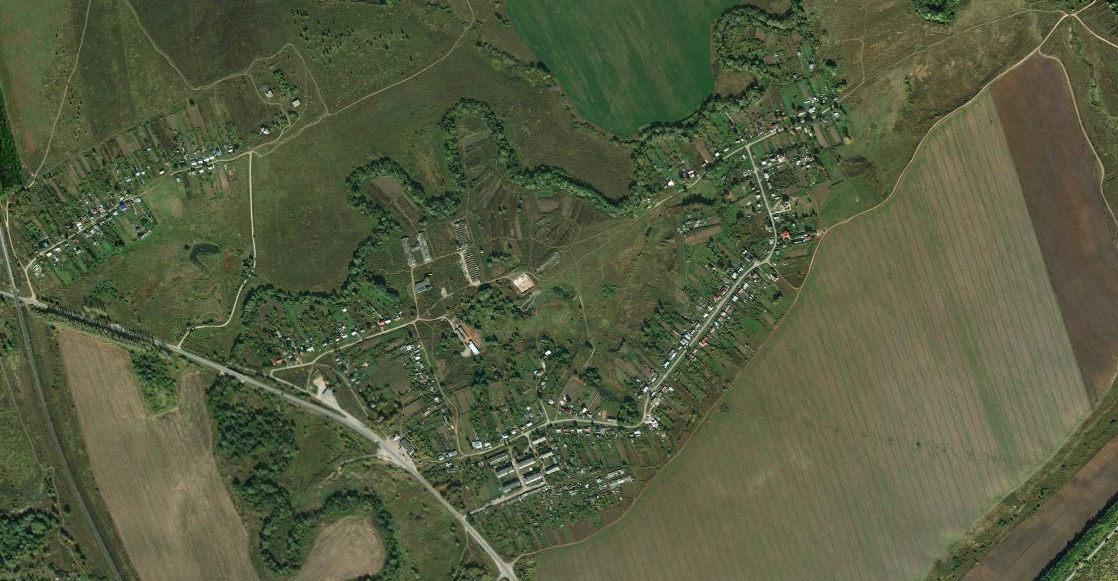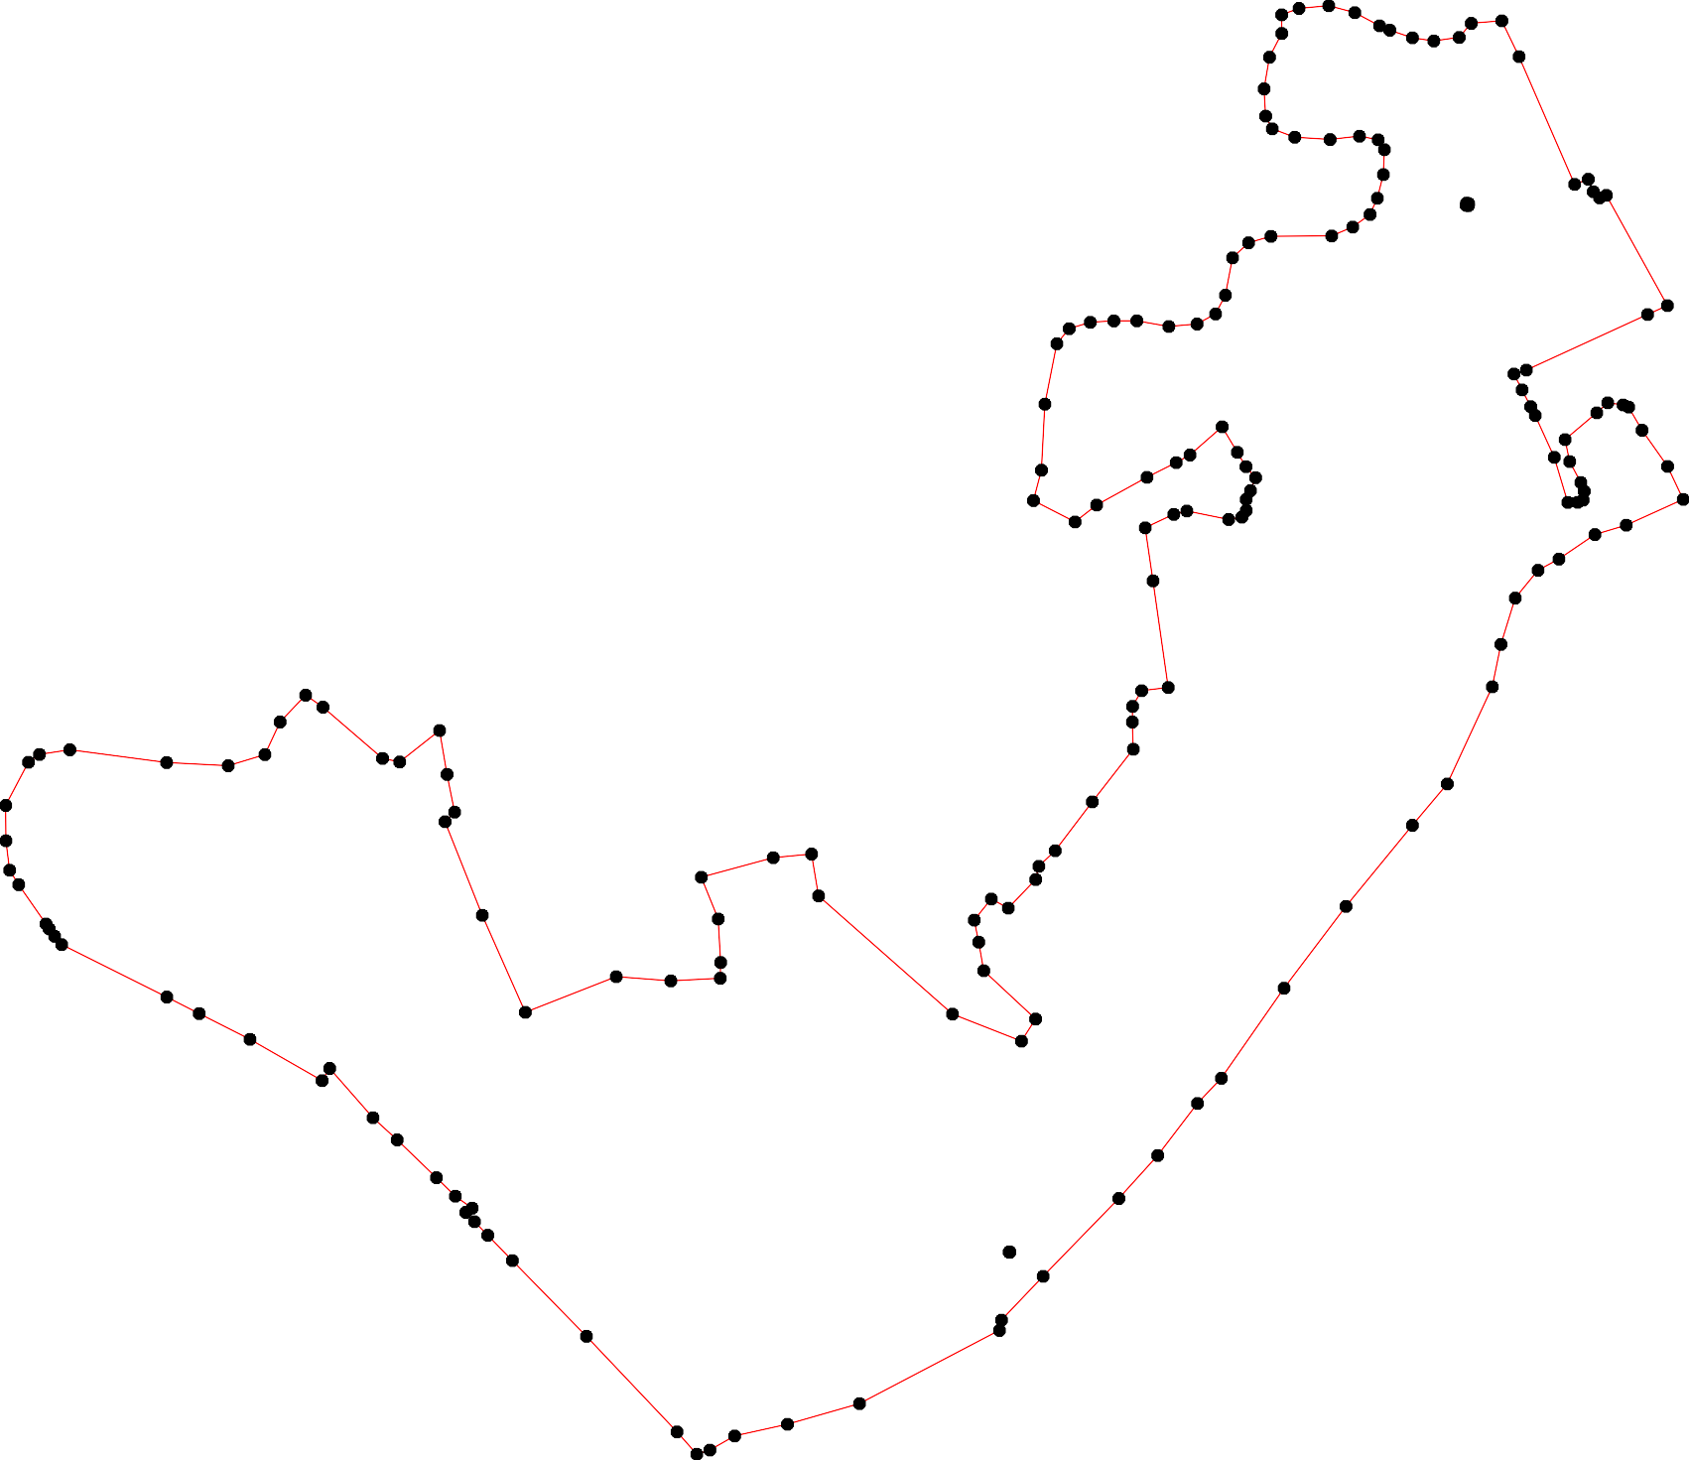
Используемые условные знаки и обозначения: Масштаб 1:8000
1 - характерная точка контура, сведения о которой позволяют однозначно определить её на местности
- вновь образованная часть контура, сведения о которой достаточны для определения её местоположения

ОПИСАНИЕ МЕСТОПОЛОЖЕНИЯ ГРАНИЦ

Граница населенного пункта д. Зубенки

(наименование объекта местоположение границ, которого описано (далее - объект)

Раздел 1

Сведения об объекте
№ п/п | Характеристики объекта | Описание характеристик
1 | 2 | 3
1 | Местоположение объекта | Российская Федерация, Рязанская область, р-н Рязанский, с/п Листвянское, д Зубенки
2 | Площадь объекта ± величина погрешности определения площади (P ± Дельта P) | 228204кв.м. ± 167кв.м.
3 | Иные характеристики объекта | -

Раздел 2

Сведения о местоположении границ объекта
1. Система координат МСК-62
2. Сведения о характерных точках границ объекта
Обозначе ние характер ных точек границ | Координаты, м |  | Метод определения координат характерной точки | Средняя квадратичес кая погрешност ь положения характерной точки (Мt), м | Описание обозначения точки на местности (при наличии)
Обозначе ние характер ных точек границ | X | Y | Метод определения координат характерной точки |  | Описание обозначения точки на местности (при наличии)
1 | 2 | 3 | 4 | 5 | 6
1 | 426166,83 | 1347371,71 | Картометрический метод | 2,50 | -
2 | 426172,91 | 1347378,3 | Картометрический метод | 2,50 | -
3 | 426180,31 | 1347401,52 | Картометрический метод | 2,50 | -
4 | 426189,3 | 1347426,6 | Картометрический метод | 2,50 | -
5 | 426212,09 | 1347483,4 | Картометрический метод | 2,50 | -
6 | 426226,02 | 1347486,19 | Картометрический метод | 2,50 | -
7 | 426258,95 | 1347554,06 | Картометрический метод | 2,50 | -
8 | 426281,99 | 1347608,25 | Картометрический метод | 2,50 | -
9 | 426309,35 | 1347665,24 | Картометрический метод | 2,50 | -
10 | 426329,86 | 1347681,95 | Картометрический метод | 2,50 | -
11 | 426334,26 | 1347698,63 | Картометрический метод | 2,50 | -
12 | 426321,19 | 1347721,85 | Картометрический метод | 2,50 | -
13 | 426299,87 | 1347748,44 | Картометрический метод | 2,50 | -
14 | 426278,43 | 1347761,81 | Картометрический метод | 2,50 | -
15 | 426230,53 | 1347775,37 | Картометрический метод | 2,50 | -
16 | 426166,52 | 1347779,71 | Картометрический метод | 2,50 | -
17 | 426127,87 | 1347774,47 | Картометрический метод | 2,50 | -
18 | 426043,71 | 1347811,43 | Картометрический метод | 2,50 | -
19 | 426023,87 | 1347816,52 | Картометрический метод | 2,50 | -
20 | 425999,05 | 1347818,36 | Картометрический метод | 2,50 | -
21 | 425955,55 | 1347825,55 | Картометрический метод | 2,50 | -
22 | 425902,11 | 1347827,83 | Картометрический метод | 2,50 | -
23 | 425845,21 | 1347836,01 | Картометрический метод | 2,50 | -
24 | 425797,27 | 1347844,61 | Картометрический метод | 2,50 | -
25 | 425777,33 | 1347834,86 | Картометрический метод | 2,50 | -
26 | 425762,26 | 1347811,84 | Картометрический метод | 2,50 | -
27 | 425748,91 | 1347797,07 | Картометрический метод | 2,50 | -
28 | 425720,7 | 1347789,03 | Картометрический метод | 2,50 | -
29 | 425637,41 | 1347919,39 | Картометрический метод | 2,50 | -
30 | 425510,73 | 1347839,8 | Картометрический метод | 2,50 | -
31 | 425591,67 | 1347726,68 | Картометрический метод | 2,50 | -
32 | 425577,21 | 1347705,05 | Картометрический метод | 2,50 | -
33 | 425557,66 | 1347681,23 | Картометрический метод | 2,50 | -
34 | 425532,68 | 1347661,59 | Картометрический метод | 2,50 | -
35 | 425517,71 | 1347651,79 | Картометрический метод | 2,50 | -
36 | 425657,31 | 1347610,47 | Картометрический метод | 2,50 | -
37 | 425738,07 | 1347586,47 | Картометрический метод | 2,50 | -
38 | 425772,26 | 1347575,96 | Картометрический метод | 2,50 | -
39 | 425879,14 | 1347518,09 | Картометрический метод | 2,50 | -

Сведения о местоположении границ объекта
40 | 426054,14 | 1347429,85 | Картометрический метод | 2,50 | -
41 | 426071,48 | 1347416,79 | Картометрический метод | 2,50 | -
42 | 426085,4 | 1347401,54 | Картометрический метод | 2,50 | -
43 | 426093,39 | 1347387,67 | Картометрический метод | 2,50 | -
44 | 426135,93 | 1347370,95 | Картометрический метод | 2,50 | -
45 | 426153,92 | 1347365,89 | Картометрический метод | 2,50 | -
1 | 426166,83 | 1347371,71 | Картометрический метод | 2,50 | -
3. Сведения о характерных точках части (частей) границы объекта
Обозначе ние характер ных точек части границы | Координаты, м |  | Метод определения координат характерной точки | Средняя квадратичес кая погрешност ь положения характерной точки (Мt), м | Описание обозначения точки на местности (при наличии)
Обозначе ние характер ных точек части границы | X | Y | Метод определения координат характерной точки |  | Описание обозначения точки на местности (при наличии)
1 | 2 | 3 | 4 | 5 | 6
Часть № -
- | - | - | - | - | -

Раздел 4
План границ объекта

10 11
12
9 13
8 14
7

6 15
5
3 4
12 16
45
44 17

43
42
41
40 18
19
20

21

22

39
23

24
38 26 25
37 27
28

36
29

31
32
33
34
35 30

Используемые условные знаки и обозначения:
Масштаб 1:5000

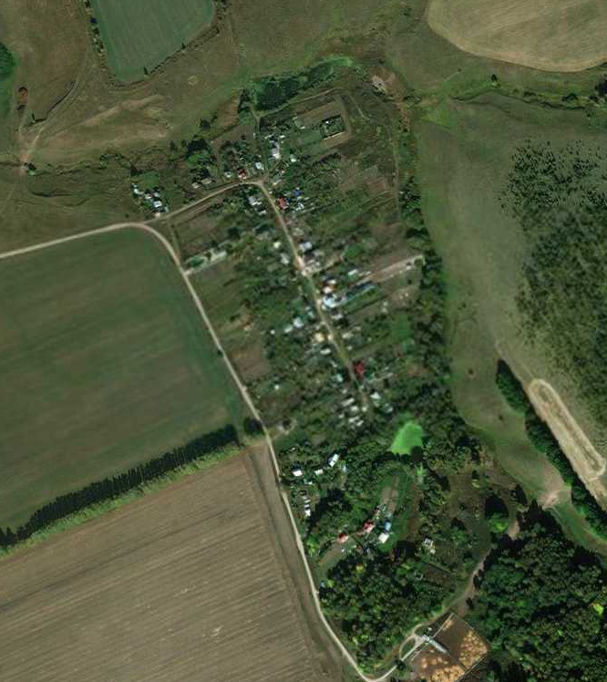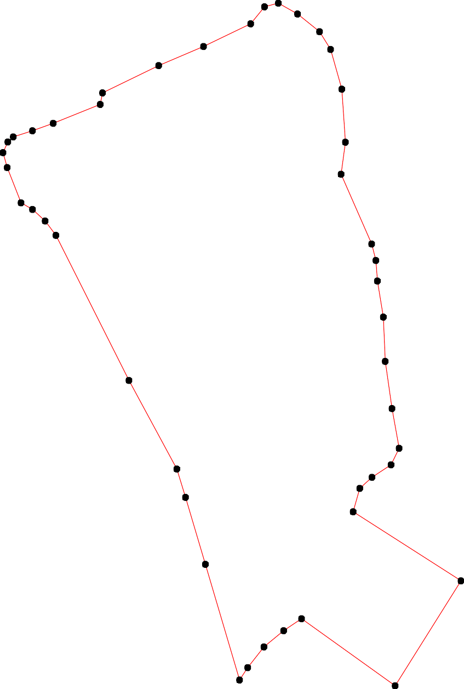
1 - характерная точка контура, сведения о которой позволяют однозначно определить её на местности
- вновь образованная часть контура, сведения о которой достаточны для определения её местоположения

ОПИСАНИЕ МЕСТОПОЛОЖЕНИЯ ГРАНИЦ

Граница населенного пункта д. Ивашково

(наименование объекта местоположение границ, которого описано (далее - объект)

Раздел 1

Сведения об объекте
№ п/п | Характеристики объекта | Описание характеристик
1 | 2 | 3
1 | Местоположение объекта | Российская Федерация, Рязанская область, р-н Рязанский, с/п Листвянское, д Ивашково
2 | Площадь объекта ± величина погрешности определения площади (P ± Дельта P) | 391180кв.м. ± 219кв.м.
3 | Иные характеристики объекта | -

Раздел 2

Сведения о местоположении границ объекта
1. Система координат МСК-62
2. Сведения о характерных точках границ объекта
Обозначе ние характер ных точек границ | Координаты, м |  | Метод определения координат характерной точки | Средняя квадратичес кая погрешност ь положения характерной точки (Мt), м | Описание обозначения точки на местности (при наличии)
Обозначе ние характер ных точек границ | X | Y | Метод определения координат характерной точки |  | Описание обозначения точки на местности (при наличии)
1 | 2 | 3 | 4 | 5 | 6
1 | 424198,14 | 1351332,94 | Картометрический метод | 2,50 | -
2 | 424204,24 | 1351363,9 | Картометрический метод | 2,50 | -
3 | 424215,14 | 1351363,9 | Картометрический метод | 2,50 | -
4 | 424271,97 | 1351422,85 | Картометрический метод | 2,50 | -
5 | 424320,2 | 1351516,64 | Картометрический метод | 2,50 | -
6 | 424377,48 | 1351604,61 | Картометрический метод | 2,50 | -
7 | 424462,77 | 1351681,53 | Картометрический метод | 2,50 | -
8 | 424462,77 | 1351689,16 | Картометрический метод | 2,50 | -
9 | 424470,09 | 1351690,3 | Картометрический метод | 2,50 | -
10 | 424565,15 | 1351751,19 | Картометрический метод | 2,50 | -
11 | 424588,45 | 1351766,57 | Картометрический метод | 2,50 | -
12 | 424602,75 | 1351788,61 | Картометрический метод | 2,50 | -
13 | 424620,74 | 1351858,63 | Картометрический метод | 2,50 | -
14 | 424622,19 | 1351891,68 | Картометрический метод | 2,50 | -
15 | 424615,1 | 1351919,79 | Картометрический метод | 2,50 | -
16 | 424589,52 | 1351942,65 | Картометрический метод | 2,50 | -
17 | 424497,75 | 1351951,91 | Картометрический метод | 2,50 | -
18 | 424408,51 | 1351915,38 | Картометрический метод | 2,50 | -
19 | 424296,59 | 1351916,2 | Картометрический метод | 2,50 | -
20 | 424279,55 | 1351939,21 | Картометрический метод | 2,50 | -
21 | 424224,83 | 1351913,87 | Картометрический метод | 2,50 | -
22 | 424218,94 | 1351893,89 | Картометрический метод | 2,50 | -
23 | 424201,67 | 1351885,44 | Картометрический метод | 2,50 | -
24 | 424161,55 | 1351894,31 | Картометрический метод | 2,50 | -
25 | 424158,59 | 1351882,89 | Картометрический метод | 2,50 | -
26 | 424178,54 | 1351862,73 | Картометрический метод | 2,50 | -
27 | 424175,77 | 1351838,88 | Картометрический метод | 2,50 | -
28 | 424160,07 | 1351828,62 | Картометрический метод | 2,50 | -
29 | 424117,01 | 1351799,88 | Картометрический метод | 2,50 | -
30 | 424074,55 | 1351771,95 | Картометрический метод | 2,50 | -
31 | 424055,77 | 1351768,04 | Картометрический метод | 2,50 | -
32 | 424036,15 | 1351754,61 | Картометрический метод | 2,50 | -
33 | 423999,86 | 1351719,31 | Картометрический метод | 2,50 | -
34 | 423987,93 | 1351698,7 | Картометрический метод | 2,50 | -
35 | 423980,57 | 1351662,54 | Картометрический метод | 2,50 | -
36 | 423973,98 | 1351651,21 | Картометрический метод | 2,50 | -
37 | 423964,45 | 1351643,94 | Картометрический метод | 2,50 | -
38 | 423950,77 | 1351637,76 | Картометрический метод | 2,50 | -
39 | 423942,66 | 1351625,33 | Картометрический метод | 2,50 | -

Сведения о местоположении границ объекта
40 | 423939,48 | 1351612,17 | Картометрический метод | 2,50 | -
41 | 423939,02 | 1351568,58 | Картометрический метод | 2,50 | -
42 | 423915,95 | 1351529,28 | Картометрический метод | 2,50 | -
43 | 423875,01 | 1351487,32 | Картометрический метод | 2,50 | -
44 | 423809,48 | 1351399,04 | Картометрический метод | 2,50 | -
45 | 423795,56 | 1351359,29 | Картометрический метод | 2,50 | -
46 | 423787,84 | 1351333,86 | Картометрический метод | 2,50 | -
47 | 423773,32 | 1351301,28 | Картометрический метод | 2,50 | -
48 | 423760,94 | 1351282,45 | Картометрический метод | 2,50 | -
49 | 423747,89 | 1351262,59 | Картометрический метод | 2,50 | -
50 | 423721,56 | 1351207,2 | Картометрический метод | 2,50 | -
51 | 423702,94 | 1351160,89 | Картометрический метод | 2,50 | -
52 | 423691,25 | 1351109,77 | Картометрический метод | 2,50 | -
53 | 423778,56 | 1351059,35 | Картометрический метод | 2,50 | -
54 | 423771,23 | 1351036,19 | Картометрический метод | 2,50 | -
55 | 423872,78 | 1350982,46 | Картометрический метод | 2,50 | -
56 | 423908,45 | 1350973,62 | Картометрический метод | 2,50 | -
57 | 423915,15 | 1350979,08 | Картометрический метод | 2,50 | -
58 | 423918,8 | 1351001,18 | Картометрический метод | 2,50 | -
59 | 423944,89 | 1351092,48 | Картометрический метод | 2,50 | -
60 | 424089,11 | 1351057,02 | Картометрический метод | 2,50 | -
61 | 424106,33 | 1351063,1 | Картометрический метод | 2,50 | -
62 | 424117,98 | 1351071,96 | Картометрический метод | 2,50 | -
63 | 424142,93 | 1351151,11 | Картометрический метод | 2,50 | -
1 | 424198,14 | 1351332,94 | Картометрический метод | 2,50 | -
3. Сведения о характерных точках части (частей) границы объекта
Обозначе ние характер ных точек части границы | Координаты, м |  | Метод определения координат характерной точки | Средняя квадратичес кая погрешност ь положения характерной точки (Мt), м | Описание обозначения точки на местности (при наличии)
Обозначе ние характер ных точек части границы | X | Y | Метод определения координат характерной точки |  | Описание обозначения точки на местности (при наличии)
1 | 2 | 3 | 4 | 5 | 6
Часть № -
- | - | - | - | - | -

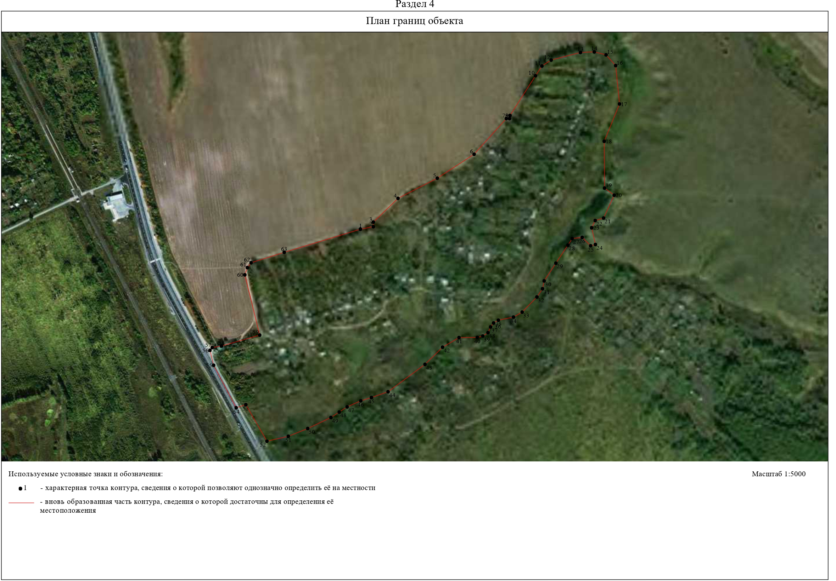

ОПИСАНИЕ МЕСТОПОЛОЖЕНИЯ ГРАНИЦ

Граница населенного пункта п. Листвянка

(наименование объекта местоположение границ, которого описано (далее - объект)

Раздел 1

Сведения об объекте
№ п/п | Характеристики объекта | Описание характеристик
1 | 2 | 3
1 | Местоположение объекта | Российская Федерация, Рязанская область, р-н Рязанский, с/п Листвянское, п Листвянка
2 | Площадь объекта ± величина погрешности определения площади (P ± Дельта P) | 912819кв.м. ± 420кв.м.
3 | Иные характеристики объекта | -

Раздел 2

Сведения о местоположении границ объекта
1. Система координат МСК-62
2. Сведения о характерных точках границ объекта
Обозначе ние характер ных точек границ | Координаты, м |  | Метод определения координат характерной точки | Средняя квадратичес кая погрешност ь положения характерной точки (Мt), м | Описание обозначения точки на местности (при наличии)
Обозначе ние характер ных точек границ | X | Y | Метод определения координат характерной точки |  | Описание обозначения точки на местности (при наличии)
1 | 2 | 3 | 4 | 5 | 6
ЗУ1(1)
1 | 430876,14 | 1345399,04 | Картометрический метод | 2,50 | -
2 | 430856,97 | 1345470,29 | Картометрический метод | 2,50 | -
3 | 430862,46 | 1345471,64 | Картометрический метод | 2,50 | -
4 | 430895,97 | 1345481,86 | Картометрический метод | 2,50 | -
5 | 430914,33 | 1345487,46 | Картометрический метод | 2,50 | -
6 | 430897,41 | 1345558,77 | Картометрический метод | 2,50 | -
7 | 430886,03 | 1345553,83 | Картометрический метод | 2,50 | -
8 | 430880,28 | 1345552,44 | Картометрический метод | 2,50 | -
9 | 430872,94 | 1345550,66 | Картометрический метод | 2,50 | -
10 | 430848,13 | 1345543,12 | Картометрический метод | 2,50 | -
11 | 430838,06 | 1345572,83 | Картометрический метод | 2,50 | -
12 | 430855,03 | 1345591,85 | Картометрический метод | 2,50 | -
13 | 430865,76 | 1345595,77 | Картометрический метод | 2,50 | -
14 | 430870,27 | 1345597,42 | Картометрический метод | 2,50 | -
15 | 430886,89 | 1345603,49 | Картометрический метод | 2,50 | -
16 | 430871,9 | 1345675,68 | Картометрический метод | 2,50 | -
17 | 430853,8 | 1345671,47 | Картометрический метод | 2,50 | -
18 | 430846,6 | 1345669,78 | Картометрический метод | 2,50 | -
19 | 430835,36 | 1345667,17 | Картометрический метод | 2,50 | -
20 | 430821,7 | 1345664 | Картометрический метод | 2,50 | -
21 | 430817,58 | 1345680,69 | Картометрический метод | 2,50 | -
22 | 430810,2 | 1345710,66 | Картометрический метод | 2,50 | -
23 | 430834,69 | 1345715,82 | Картометрический метод | 2,50 | -
24 | 430843,28 | 1345717,61 | Картометрический метод | 2,50 | -
25 | 430859 | 1345720,92 | Картометрический метод | 2,50 | -
26 | 430838,57 | 1345811,01 | Картометрический метод | 2,50 | -
27 | 430836,36 | 1345820,76 | Картометрический метод | 2,50 | -
28 | 430746,98 | 1346210,76 | Картометрический метод | 2,50 | -
29 | 430742,21 | 1346210,37 | Картометрический метод | 2,50 | -
30 | 430756,82 | 1346156,31 | Картометрический метод | 2,50 | -
31 | 430770,36 | 1346102,46 | Картометрический метод | 2,50 | -
32 | 430764,76 | 1346101,05 | Картометрический метод | 2,50 | -
33 | 430754,84 | 1346098,55 | Картометрический метод | 2,50 | -
34 | 430750,13 | 1346115,72 | Картометрический метод | 2,50 | -
35 | 430709,02 | 1346117,66 | Картометрический метод | 2,50 | -
36 | 430620,39 | 1346095,9 | Картометрический метод | 2,50 | -
37 | 430581,01 | 1346091,63 | Картометрический метод | 2,50 | -
38 | 430575,15 | 1346029,98 | Картометрический метод | 2,50 | -

Сведения о местоположении границ объекта
39 | 430576,95 | 1345985,99 | Картометрический метод | 2,50 | -
40 | 430568,64 | 1345947,59 | Картометрический метод | 2,50 | -
41 | 430562,72 | 1345943,91 | Картометрический метод | 2,50 | -
42 | 430554,88 | 1345947,27 | Картометрический метод | 2,50 | -
43 | 430540,32 | 1345979,27 | Картометрический метод | 2,50 | -
44 | 430523,47 | 1346000,98 | Картометрический метод | 2,50 | -
45 | 430510,87 | 1346004,71 | Картометрический метод | 2,50 | -
46 | 430487,84 | 1346023,75 | Картометрический метод | 2,50 | -
47 | 430517,12 | 1346088,11 | Картометрический метод | 2,50 | -
48 | 430513,52 | 1346141,9 | Картометрический метод | 2,50 | -
49 | 430535,91 | 1346201,46 | Картометрический метод | 2,50 | -
50 | 430534,59 | 1346293,06 | Картометрический метод | 2,50 | -
51 | 430520,08 | 1346409,33 | Картометрический метод | 2,50 | -
52 | 430515,63 | 1346428,58 | Картометрический метод | 2,50 | -
53 | 430478,64 | 1346494,44 | Картометрический метод | 2,50 | -
54 | 430473,04 | 1346500,52 | Картометрический метод | 2,50 | -
55 | 430449,52 | 1346495,88 | Картометрический метод | 2,50 | -
56 | 430430 | 1346485,97 | Картометрический метод | 2,50 | -
57 | 430423,44 | 1346480,05 | Картометрический метод | 2,50 | -
58 | 430413,04 | 1346479,09 | Картометрический метод | 2,50 | -
59 | 430386,16 | 1346483,41 | Картометрический метод | 2,50 | -
60 | 430360,08 | 1346485,97 | Картометрический метод | 2,50 | -
61 | 430339,28 | 1346477,33 | Картометрический метод | 2,50 | -
62 | 430294,96 | 1346433,48 | Картометрический метод | 2,50 | -
63 | 430273,05 | 1346393,97 | Картометрический метод | 2,50 | -
64 | 430269,84 | 1346347,25 | Картометрический метод | 2,50 | -
65 | 430257,37 | 1346308,22 | Картометрический метод | 2,50 | -
66 | 430236,57 | 1346282,46 | Картометрический метод | 2,50 | -
67 | 430197,21 | 1346259,09 | Картометрический метод | 2,50 | -
68 | 430167,61 | 1346230,62 | Картометрический метод | 2,50 | -
69 | 430160,89 | 1346220,7 | Картометрический метод | 2,50 | -
70 | 430152,73 | 1346203,1 | Картометрический метод | 2,50 | -
71 | 430142,33 | 1346183,9 | Картометрический метод | 2,50 | -
72 | 430124,44 | 1346158,69 | Картометрический метод | 2,50 | -
73 | 430070,75 | 1346109,02 | Картометрический метод | 2,50 | -
74 | 430054,87 | 1346076,21 | Картометрический метод | 2,50 | -
75 | 430026,01 | 1346055,24 | Картометрический метод | 2,50 | -
76 | 429951,71 | 1346027,19 | Картометрический метод | 2,50 | -
77 | 430006,41 | 1345731 | Картометрический метод | 2,50 | -
78 | 429999,29 | 1345728,66 | Картометрический метод | 2,50 | -
79 | 430001,9 | 1345720,67 | Картометрический метод | 2,50 | -
80 | 430002,85 | 1345720,98 | Картометрический метод | 2,50 | -
81 | 430003,62 | 1345718,61 | Картометрический метод | 2,50 | -
82 | 430008,41 | 1345720,16 | Картометрический метод | 2,50 | -
83 | 430012,67 | 1345696,3 | Картометрический метод | 2,50 | -
84 | 430023,91 | 1345633,48 | Картометрический метод | 2,50 | -
85 | 430051,81 | 1345477,47 | Картометрический метод | 2,50 | -
86 | 430065,34 | 1345401,85 | Картометрический метод | 2,50 | -
87 | 430114,93 | 1345064,74 | Картометрический метод | 2,50 | -
88 | 430145,78 | 1345072,37 | Картометрический метод | 2,50 | -
89 | 430396,72 | 1345115,13 | Картометрический метод | 2,50 | -

Сведения о местоположении границ объекта
90 | 430388,38 | 1345130,68 | Картометрический метод | 2,50 | -
91 | 430364,71 | 1345246,37 | Картометрический метод | 2,50 | -
92 | 430427,19 | 1345249,8 | Картометрический метод | 2,50 | -
93 | 430456,19 | 1345252,29 | Картометрический метод | 2,50 | -
94 | 430508,36 | 1345257,2 | Картометрический метод | 2,50 | -
95 | 430602,85 | 1345285,71 | Картометрический метод | 2,50 | -
96 | 430742,65 | 1345326,43 | Картометрический метод | 2,50 | -
97 | 430788,64 | 1345343,11 | Картометрический метод | 2,50 | -
98 | 430780,75 | 1345373,33 | Картометрический метод | 2,50 | -
1 | 430876,14 | 1345399,04 | Картометрический метод | 2,50 | -
99 | 430815,76 | 1345615,81 | Картометрический метод | 2,50 | -
100 | 430815,76 | 1345616,01 | Картометрический метод | 2,50 | -
101 | 430815,56 | 1345616,01 | Картометрический метод | 2,50 | -
102 | 430815,56 | 1345615,81 | Картометрический метод | 2,50 | -
99 | 430815,76 | 1345615,81 | Картометрический метод | 2,50 | -
103 | 430706,16 | 1345583,28 | Картометрический метод | 2,50 | -
104 | 430706,16 | 1345583,48 | Картометрический метод | 2,50 | -
105 | 430703,55 | 1345586,01 | Картометрический метод | 2,50 | -
106 | 430703,35 | 1345586,01 | Картометрический метод | 2,50 | -
107 | 430702,34 | 1345582,33 | Картометрический метод | 2,50 | -
108 | 430702,34 | 1345582,13 | Картометрический метод | 2,50 | -
109 | 430702,54 | 1345582,13 | Картометрический метод | 2,50 | -
103 | 430706,16 | 1345583,28 | Картометрический метод | 2,50 | -
110 | 430640,42 | 1345567,25 | Картометрический метод | 2,50 | -
111 | 430640,43 | 1345567,45 | Картометрический метод | 2,50 | -
112 | 430640,23 | 1345567,44 | Картометрический метод | 2,50 | -
113 | 430640,22 | 1345567,24 | Картометрический метод | 2,50 | -
110 | 430640,42 | 1345567,25 | Картометрический метод | 2,50 | -
114 | 430582,49 | 1345553,02 | Картометрический метод | 2,50 | -
115 | 430582,5 | 1345553,22 | Картометрический метод | 2,50 | -
116 | 430582,3 | 1345553,22 | Картометрический метод | 2,50 | -
117 | 430582,29 | 1345553,02 | Картометрический метод | 2,50 | -
114 | 430582,49 | 1345553,02 | Картометрический метод | 2,50 | -
118 | 430531,02 | 1345540,41 | Картометрический метод | 2,50 | -
119 | 430531,02 | 1345540,61 | Картометрический метод | 2,50 | -
120 | 430530,82 | 1345540,61 | Картометрический метод | 2,50 | -
121 | 430530,82 | 1345540,41 | Картометрический метод | 2,50 | -
118 | 430531,02 | 1345540,41 | Картометрический метод | 2,50 | -
122 | 430476,32 | 1345526,67 | Картометрический метод | 2,50 | -
123 | 430476,32 | 1345526,87 | Картометрический метод | 2,50 | -
124 | 430476,12 | 1345526,87 | Картометрический метод | 2,50 | -
125 | 430476,12 | 1345526,67 | Картометрический метод | 2,50 | -
122 | 430476,32 | 1345526,67 | Картометрический метод | 2,50 | -
126 | 430431,82 | 1345516,22 | Картометрический метод | 2,50 | -
127 | 430431,62 | 1345516,23 | Картометрический метод | 2,50 | -

Сведения о местоположении границ объекта
128 | 430427,66 | 1345515,22 | Картометрический метод | 2,50 | -
129 | 430427,66 | 1345515,02 | Картометрический метод | 2,50 | -
130 | 430427,86 | 1345515,02 | Картометрический метод | 2,50 | -
131 | 430431,82 | 1345516,02 | Картометрический метод | 2,50 | -
126 | 430431,82 | 1345516,22 | Картометрический метод | 2,50 | -
ЗУ1(2)
132 | 430104,97 | 1344594,25 | Картометрический метод | 2,50 | -
133 | 430090,31 | 1344715,95 | Картометрический метод | 2,50 | -
134 | 430091,75 | 1344716,05 | Картометрический метод | 2,50 | -
135 | 430095,27 | 1344716,38 | Картометрический метод | 2,50 | -
136 | 430094,45 | 1344725,26 | Картометрический метод | 2,50 | -
137 | 430096,53 | 1344725,45 | Картометрический метод | 2,50 | -
138 | 430096,04 | 1344729,78 | Картометрический метод | 2,50 | -
139 | 430094,17 | 1344745,63 | Картометрический метод | 2,50 | -
140 | 430086,66 | 1344744,78 | Картометрический метод | 2,50 | -
141 | 430046,32 | 1345022,56 | Картометрический метод | 2,50 | -
142 | 430039,89 | 1345043,14 | Картометрический метод | 2,50 | -
143 | 429869,56 | 1345047,08 | Картометрический метод | 2,50 | -
144 | 429906,07 | 1344617,54 | Картометрический метод | 2,50 | -
145 | 429950,24 | 1344621,35 | Картометрический метод | 2,50 | -
146 | 429953,01 | 1344589,34 | Картометрический метод | 2,50 | -
132 | 430104,97 | 1344594,25 | Картометрический метод | 2,50 | -
3. Сведения о характерных точках части (частей) границы объекта
Обозначе ние характер ных точек части границы | Координаты, м |  | Метод определения координат характерной точки | Средняя квадратичес кая погрешност ь положения характерной точки (Мt), м | Описание обозначения точки на местности (при наличии)
Обозначе ние характер ных точек части границы | X | Y | Метод определения координат характерной точки |  | Описание обозначения точки на местности (при наличии)
1 | 2 | 3 | 4 | 5 | 6
Часть № -
- | - | - | - | - | -

Раздел 4
План границ объекта

5
6
1 4 87 15 16

32 9 11234
1011

99 100
25
18724
2109 23
21
22

2627

97 98

96
102 101

103 104

3332134 28
30
29
35

109 105
108107106

110 111
113 112

95
114 115
117 116

36

44120 39 38 37

94

93
92
89 90
91

118 119
121 120

122 123
125 124

131 126
130 127
129 128
43
44 47 48
45
46
49 50
5152

53
54
55
55786
59
60
61

62
65 64 63
66

132

88

1131335367138 139 87

67
706968
71
72

134
140

141 142

86
85
84
838781290

73
74
75
7787

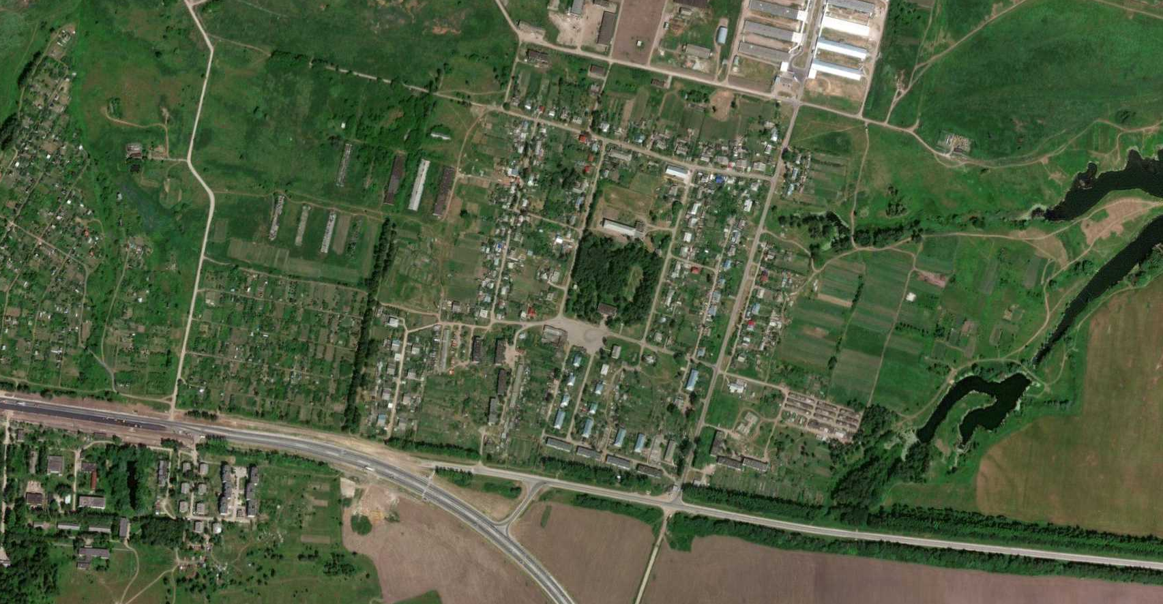
146 145 76

144
143

Используемые условные знаки и обозначения: Масштаб 1:6000
1 - характерная точка контура, сведения о которой позволяют однозначно определить её на местности
- вновь образованная часть контура, сведения о которой достаточны для определения её местоположения

ОПИСАНИЕ МЕСТОПОЛОЖЕНИЯ ГРАНИЦ

Граница населенного пункта д. Лысцево

(наименование объекта местоположение границ, которого описано (далее - объект)

Раздел 1

Сведения об объекте
№ п/п | Характеристики объекта | Описание характеристик
1 | 2 | 3
1 | Местоположение объекта | Российская Федерация, Рязанская область, р-н Рязанский, с/п Листвянское, д Лысцево
2 | Площадь объекта ± величина погрешности определения площади (P ± Дельта P) | 94011кв.м. ± 107кв.м.
3 | Иные характеристики объекта | -

Раздел 2

Сведения о местоположении границ объекта
1. Система координат МСК-62
2. Сведения о характерных точках границ объекта
Обозначе ние характер ных точек границ | Координаты, м |  | Метод определения координат характерной точки | Средняя квадратичес кая погрешност ь положения характерной точки (Мt), м | Описание обозначения точки на местности (при наличии)
Обозначе ние характер ных точек границ | X | Y | Метод определения координат характерной точки |  | Описание обозначения точки на местности (при наличии)
1 | 2 | 3 | 4 | 5 | 6
1 | 428725,42 | 1354010,14 | Картометрический метод | 2,50 | -
2 | 428702,86 | 1354028,68 | Картометрический метод | 2,50 | -
3 | 428731,32 | 1354066,49 | Картометрический метод | 2,50 | -
4 | 428780,2 | 1354128,44 | Картометрический метод | 2,50 | -
5 | 428817,29 | 1354164,38 | Картометрический метод | 2,50 | -
6 | 428844,45 | 1354127,15 | Картометрический метод | 2,50 | -
7 | 428980,34 | 1354207,88 | Картометрический метод | 2,50 | -
8 | 428937,9 | 1354286,27 | Картометрический метод | 2,50 | -
9 | 428769,78 | 1354347,73 | Картометрический метод | 2,50 | -
10 | 428746,53 | 1354341,11 | Картометрический метод | 2,50 | -
11 | 428473,87 | 1353972,45 | Картометрический метод | 2,50 | -
12 | 428465,88 | 1353956,65 | Картометрический метод | 2,50 | -
13 | 428578,3 | 1353869,55 | Картометрический метод | 2,50 | -
14 | 428633 | 1353936,82 | Картометрический метод | 2,50 | -
15 | 428644,64 | 1353956,37 | Картометрический метод | 2,50 | -
16 | 428665,2 | 1353940,56 | Картометрический метод | 2,50 | -
17 | 428687,77 | 1353968,73 | Картометрический метод | 2,50 | -
18 | 428669,22 | 1353984,69 | Картометрический метод | 2,50 | -
19 | 428683,57 | 1354003,59 | Картометрический метод | 2,50 | -
20 | 428703,39 | 1353984,81 | Картометрический метод | 2,50 | -
1 | 428725,42 | 1354010,14 | Картометрический метод | 2,50 | -
3. Сведения о характерных точках части (частей) границы объекта
Обозначе ние характер ных точек части границы | Координаты, м |  | Метод определения координат характерной точки | Средняя квадратичес кая погрешност ь положения характерной точки (Мt), м | Описание обозначения точки на местности (при наличии)
Обозначе ние характер ных точек части границы | X | Y | Метод определения координат характерной точки |  | Описание обозначения точки на местности (при наличии)
1 | 2 | 3 | 4 | 5 | 6
Часть № -
- | - | - | - | - | -

Раздел 4
План границ объекта

7

8

6

5

4
9

1 3 10
20 2
17
19
1
8
16
14 15

13

11
12

Используемые условные знаки и обозначения:

Масштаб 1:4000

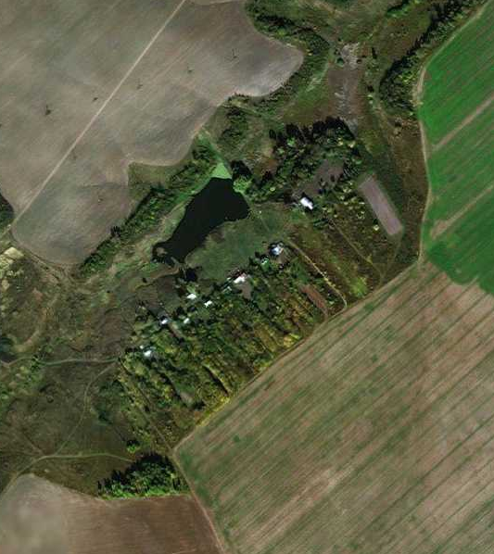1 - характерная точка контура, сведения о которой позволяют однозначно определить её на местности
- вновь образованная часть контура, сведения о которой достаточны для определения её местоположения

ОПИСАНИЕ МЕСТОПОЛОЖЕНИЯ ГРАНИЦ

Граница населенного пункта д. Наумово

(наименование объекта местоположение границ, которого описано (далее - объект)

Раздел 1

Сведения об объекте
№ п/п | Характеристики объекта | Описание характеристик
1 | 2 | 3
1 | Местоположение объекта | Российская Федерация, Рязанская область, р-н Рязанский, с/п Листвянское, д Наумово
2 | Площадь объекта ± величина погрешности определения площади (P ± Дельта P) | 1199376кв.м. ± 383кв.м.
3 | Иные характеристики объекта | -

Раздел 2

Сведения о местоположении границ объекта
1. Система координат МСК-62
2. Сведения о характерных точках границ объекта
Обозначе ние характер ных точек границ | Координаты, м |  | Метод определения координат характерной точки | Средняя квадратичес кая погрешност ь положения характерной точки (Мt), м | Описание обозначения точки на местности (при наличии)
Обозначе ние характер ных точек границ | X | Y | Метод определения координат характерной точки |  | Описание обозначения точки на местности (при наличии)
1 | 2 | 3 | 4 | 5 | 6
1 | 428264,43 | 1351368,71 | Картометрический метод | 2,50 | -
2 | 428306,84 | 1351402,49 | Картометрический метод | 2,50 | -
3 | 428319,87 | 1351499,04 | Картометрический метод | 2,50 | -
4 | 428362,47 | 1351623,73 | Картометрический метод | 2,50 | -
5 | 428324,37 | 1351801,55 | Картометрический метод | 2,50 | -
6 | 428213,97 | 1351781,43 | Картометрический метод | 2,50 | -
7 | 428207,22 | 1351806,15 | Картометрический метод | 2,50 | -
8 | 428159,64 | 1351836,48 | Картометрический метод | 2,50 | -
9 | 428137,35 | 1351886,22 | Картометрический метод | 2,50 | -
10 | 428108,71 | 1351877,37 | Картометрический метод | 2,50 | -
11 | 428107,72 | 1351896,73 | Картометрический метод | 2,50 | -
12 | 428185,79 | 1351928,85 | Картометрический метод | 2,50 | -
13 | 428231,36 | 1351902,27 | Картометрический метод | 2,50 | -
14 | 428270,46 | 1351943,38 | Картометрический метод | 2,50 | -
15 | 428294,32 | 1351929,87 | Картометрический метод | 2,50 | -
16 | 428329,39 | 1351950,57 | Картометрический метод | 2,50 | -
17 | 428345,78 | 1351970,4 | Картометрический метод | 2,50 | -
18 | 428372 | 1351948,7 | Картометрический метод | 2,50 | -
19 | 428391,66 | 1351947,25 | Картометрический метод | 2,50 | -
20 | 428399,59 | 1351956,34 | Картометрический метод | 2,50 | -
21 | 428404,91 | 1351965,46 | Картометрический метод | 2,50 | -
22 | 428409,36 | 1351995,12 | Картометрический метод | 2,50 | -
23 | 428403,32 | 1352076,78 | Картометрический метод | 2,50 | -
24 | 428413,96 | 1352130,54 | Картометрический метод | 2,50 | -
25 | 428425,75 | 1352176,54 | Картометрический метод | 2,50 | -
26 | 428426,9 | 1352205,87 | Картометрический метод | 2,50 | -
27 | 428504,53 | 1352173,38 | Картометрический метод | 2,50 | -
28 | 428583,01 | 1352190,34 | Картометрический метод | 2,50 | -
29 | 428647,91 | 1352195,23 | Картометрический метод | 2,50 | -
30 | 428645,41 | 1352212,26 | Картометрический метод | 2,50 | -
31 | 428662,48 | 1352216,06 | Картометрический метод | 2,50 | -
32 | 428635,98 | 1352302,63 | Картометрический метод | 2,50 | -
33 | 428567,74 | 1352280,73 | Картометрический метод | 2,50 | -
34 | 428560,69 | 1352300,32 | Картометрический метод | 2,50 | -
35 | 428500,35 | 1352395,38 | Картометрический метод | 2,50 | -
36 | 428403,51 | 1352567,44 | Картометрический метод | 2,50 | -
37 | 428358,66 | 1352651,98 | Картометрический метод | 2,50 | -
38 | 428270,61 | 1352723,23 | Картометрический метод | 2,50 | -
39 | 428215,98 | 1352781,02 | Картометрический метод | 2,50 | -

Сведения о местоположении границ объекта
40 | 428175,44 | 1352827,02 | Картометрический метод | 2,50 | -
41 | 428099,25 | 1352920,17 | Картометрический метод | 2,50 | -
42 | 428083,72 | 1352908,38 | Картометрический метод | 2,50 | -
43 | 428007,82 | 1352798,27 | Картометрический метод | 2,50 | -
44 | 427933,47 | 1352728,96 | Картометрический метод | 2,50 | -
45 | 427916,4 | 1352722,37 | Картометрический метод | 2,50 | -
46 | 427737,21 | 1352747,34 | Картометрический метод | 2,50 | -
47 | 427726,45 | 1352752,63 | Картометрический метод | 2,50 | -
48 | 427684,67 | 1352748,82 | Картометрический метод | 2,50 | -
49 | 427514,99 | 1352360,54 | Картометрический метод | 2,50 | -
50 | 427422,25 | 1352420,92 | Картометрический метод | 2,50 | -
51 | 427413,06 | 1352424,52 | Картометрический метод | 2,50 | -
52 | 427410,89 | 1352425,38 | Картометрический метод | 2,50 | -
53 | 427402,12 | 1352428,11 | Картометрический метод | 2,50 | -
54 | 427391,07 | 1352348,55 | Картометрический метод | 2,50 | -
55 | 427383,72 | 1352285,22 | Картометрический метод | 2,50 | -
56 | 427377,11 | 1352082,96 | Картометрический метод | 2,50 | -
57 | 427381,42 | 1351965,51 | Картометрический метод | 2,50 | -
58 | 427385,3 | 1351934,89 | Картометрический метод | 2,50 | -
59 | 427389,44 | 1351935,95 | Картометрический метод | 2,50 | -
60 | 427399,82 | 1351938,63 | Картометрический метод | 2,50 | -
61 | 427424,4 | 1351948,26 | Картометрический метод | 2,50 | -
62 | 427440,5 | 1351953,44 | Картометрический метод | 2,50 | -
63 | 427452,04 | 1351879,57 | Картометрический метод | 2,50 | -
64 | 427460,95 | 1351841,58 | Картометрический метод | 2,50 | -
65 | 427474,94 | 1351779,99 | Картометрический метод | 2,50 | -
66 | 427499,44 | 1351739,25 | Картометрический метод | 2,50 | -
67 | 427528,32 | 1351701,77 | Картометрический метод | 2,50 | -
68 | 427528,71 | 1351695,75 | Картометрический метод | 2,50 | -
69 | 427534,94 | 1351688,46 | Картометрический метод | 2,50 | -
70 | 427539,24 | 1351685,62 | Картометрический метод | 2,50 | -
71 | 427553,53 | 1351669,63 | Картометрический метод | 2,50 | -
72 | 427560,24 | 1351655,84 | Картометрический метод | 2,50 | -
73 | 427564,89 | 1351651,64 | Картометрический метод | 2,50 | -
74 | 427576,44 | 1351643,33 | Картометрический метод | 2,50 | -
75 | 427586,72 | 1351637,82 | Картометрический метод | 2,50 | -
76 | 427597,67 | 1351632,28 | Картометрический метод | 2,50 | -
77 | 427611,65 | 1351626,78 | Картометрический метод | 2,50 | -
78 | 427665,84 | 1351612,15 | Картометрический метод | 2,50 | -
79 | 427708,24 | 1351600,45 | Картометрический метод | 2,50 | -
80 | 427713,78 | 1351604,51 | Картометрический метод | 2,50 | -
81 | 427720,36 | 1351599,87 | Картометрический метод | 2,50 | -
82 | 427725,34 | 1351596,42 | Картометрический метод | 2,50 | -
83 | 427730,48 | 1351591,81 | Картометрический метод | 2,50 | -
84 | 427706,09 | 1351593,26 | Картометрический метод | 2,50 | -
85 | 427704,79 | 1351593,1 | Картометрический метод | 2,50 | -
86 | 427663,73 | 1351604,44 | Картометрический метод | 2,50 | -
87 | 427609,14 | 1351619,17 | Картометрический метод | 2,50 | -
88 | 427594,4 | 1351624,97 | Картометрический метод | 2,50 | -
89 | 427583,03 | 1351630,73 | Картометрический метод | 2,50 | -
90 | 427572,19 | 1351636,52 | Картометрический метод | 2,50 | -

Сведения о местоположении границ объекта
91 | 427559,86 | 1351645,41 | Картометрический метод | 2,50 | -
92 | 427550,91 | 1351653,46 | Картометрический метод | 2,50 | -
93 | 427538,61 | 1351662,74 | Картометрический метод | 2,50 | -
94 | 427524,84 | 1351677,33 | Картометрический метод | 2,50 | -
95 | 427523,28 | 1351681,66 | Картометрический метод | 2,50 | -
96 | 427519,23 | 1351682,85 | Картометрический метод | 2,50 | -
97 | 427502,12 | 1351676,44 | Картометрический метод | 2,50 | -
98 | 427471,92 | 1351674,04 | Картометрический метод | 2,50 | -
99 | 427453,58 | 1351679,41 | Картометрический метод | 2,50 | -
100 | 427444,78 | 1351682,11 | Картометрический метод | 2,50 | -
101 | 427430,38 | 1351676,02 | Картометрический метод | 2,50 | -
102 | 427418,34 | 1351666,3 | Картометрический метод | 2,50 | -
103 | 427406,54 | 1351672,21 | Картометрический метод | 2,50 | -
104 | 427402,48 | 1351660,82 | Картометрический метод | 2,50 | -
105 | 427402,48 | 1351652,77 | Картометрический метод | 2,50 | -
106 | 427406,63 | 1351646,58 | Картометрический метод | 2,50 | -
107 | 427406,19 | 1351638,72 | Картометрический метод | 2,50 | -
108 | 427401,29 | 1351629,77 | Картометрический метод | 2,50 | -
109 | 427394,94 | 1351624,29 | Картометрический метод | 2,50 | -
110 | 427399,4 | 1351618,36 | Картометрический метод | 2,50 | -
111 | 427409,97 | 1351613,95 | Картометрический метод | 2,50 | -
112 | 427413,79 | 1351602,2 | Картометрический метод | 2,50 | -
113 | 427448,49 | 1351594,98 | Картометрический метод | 2,50 | -
114 | 427468,33 | 1351588,37 | Картометрический метод | 2,50 | -
115 | 427491,9 | 1351542,66 | Картометрический метод | 2,50 | -
116 | 427509,94 | 1351518,36 | Картометрический метод | 2,50 | -
117 | 427542,76 | 1351494,92 | Картометрический метод | 2,50 | -
118 | 427548,18 | 1351468,77 | Картометрический метод | 2,50 | -
119 | 427562,83 | 1351438,78 | Картометрический метод | 2,50 | -
120 | 427573,48 | 1351414 | Картометрический метод | 2,50 | -
121 | 427584,12 | 1351406,23 | Картометрический метод | 2,50 | -
122 | 427620,2 | 1351396,6 | Картометрический метод | 2,50 | -
123 | 427641,24 | 1351387,64 | Картометрический метод | 2,50 | -
124 | 427663,45 | 1351398,4 | Картометрический метод | 2,50 | -
125 | 427718,42 | 1351415 | Картометрический метод | 2,50 | -
126 | 427755,8 | 1351427,37 | Картометрический метод | 2,50 | -
127 | 427774,2 | 1351432,69 | Картометрический метод | 2,50 | -
128 | 427779,73 | 1351411,69 | Картометрический метод | 2,50 | -
129 | 427796,73 | 1351414,29 | Картометрический метод | 2,50 | -
130 | 427800,38 | 1351415,69 | Картометрический метод | 2,50 | -
131 | 427836,26 | 1351434,27 | Картометрический метод | 2,50 | -
132 | 427826,93 | 1351466,66 | Картометрический метод | 2,50 | -
133 | 428084,45 | 1351529,97 | Картометрический метод | 2,50 | -
134 | 428114,45 | 1351517,57 | Картометрический метод | 2,50 | -
135 | 428174,72 | 1351468,76 | Картометрический метод | 2,50 | -
136 | 428182,88 | 1351455,09 | Картометрический метод | 2,50 | -
137 | 428207,03 | 1351421,05 | Картометрический метод | 2,50 | -
138 | 428217,7 | 1351395,57 | Картометрический метод | 2,50 | -
1 | 428264,43 | 1351368,71 | Картометрический метод | 2,50 | -
139 | 428087,24 | 1351576,86 | Картометрический метод | 2,50 | -

Сведения о местоположении границ объекта
140 | 428087,25 | 1351577,06 | Картометрический метод | 2,50 | -
141 | 428087,05 | 1351577,06 | Картометрический метод | 2,50 | -
142 | 428087,04 | 1351576,86 | Картометрический метод | 2,50 | -
139 | 428087,24 | 1351576,86 | Картометрический метод | 2,50 | -
143 | 428065,06 | 1351653,87 | Картометрический метод | 2,50 | -
144 | 428065,06 | 1351654,07 | Картометрический метод | 2,50 | -
145 | 428063,6 | 1351657,7 | Картометрический метод | 2,50 | -
146 | 428063,4 | 1351657,7 | Картометрический метод | 2,50 | -
147 | 428063,39 | 1351657,5 | Картометрический метод | 2,50 | -
148 | 428064,86 | 1351653,87 | Картометрический метод | 2,50 | -
143 | 428065,06 | 1351653,87 | Картометрический метод | 2,50 | -
149 | 427818,24 | 1352296,55 | Картометрический метод | 2,50 | -
150 | 427818,04 | 1352296,56 | Картометрический метод | 2,50 | -
151 | 427814,46 | 1352294,34 | Картометрический метод | 2,50 | -
152 | 427814,46 | 1352294,14 | Картометрический метод | 2,50 | -
153 | 427814,66 | 1352294,14 | Картометрический метод | 2,50 | -
154 | 427818,24 | 1352296,35 | Картометрический метод | 2,50 | -
149 | 427818,24 | 1352296,55 | Картометрический метод | 2,50 | -
155 | 427814,03 | 1352304,65 | Картометрический метод | 2,50 | -
156 | 427813,83 | 1352304,65 | Картометрический метод | 2,50 | -
157 | 427810,17 | 1352302,51 | Картометрический метод | 2,50 | -
158 | 427810,17 | 1352302,31 | Картометрический метод | 2,50 | -
159 | 427810,37 | 1352302,31 | Картометрический метод | 2,50 | -
160 | 427814,03 | 1352304,45 | Картометрический метод | 2,50 | -
155 | 427814,03 | 1352304,65 | Картометрический метод | 2,50 | -
161 | 427761,33 | 1352271,33 | Картометрический метод | 2,50 | -
162 | 427761,32 | 1352271,53 | Картометрический метод | 2,50 | -
163 | 427761,12 | 1352271,53 | Картометрический метод | 2,50 | -
164 | 427761,13 | 1352271,33 | Картометрический метод | 2,50 | -
161 | 427761,33 | 1352271,33 | Картометрический метод | 2,50 | -
165 | 427716,07 | 1352244,81 | Картометрический метод | 2,50 | -
166 | 427716,07 | 1352245,01 | Картометрический метод | 2,50 | -
167 | 427715,87 | 1352245 | Картометрический метод | 2,50 | -
168 | 427715,87 | 1352244,8 | Картометрический метод | 2,50 | -
165 | 427716,07 | 1352244,81 | Картометрический метод | 2,50 | -
169 | 427611,46 | 1352245,91 | Картометрический метод | 2,50 | -
170 | 427611,46 | 1352246,11 | Картометрический метод | 2,50 | -
171 | 427611,26 | 1352246,1 | Картометрический метод | 2,50 | -
172 | 427611,26 | 1352245,9 | Картометрический метод | 2,50 | -
169 | 427611,46 | 1352245,91 | Картометрический метод | 2,50 | -
173 | 427565,7 | 1352283,36 | Картометрический метод | 2,50 | -
174 | 427565,7 | 1352283,56 | Картометрический метод | 2,50 | -
175 | 427565,5 | 1352283,56 | Картометрический метод | 2,50 | -
176 | 427565,5 | 1352283,36 | Картометрический метод | 2,50 | -
173 | 427565,7 | 1352283,36 | Картометрический метод | 2,50 | -

Сведения о местоположении границ объекта
177 | 427482,64 | 1352351,44 | Картометрический метод | 2,50 | -
178 | 427482,65 | 1352351,64 | Картометрический метод | 2,50 | -
179 | 427482,45 | 1352351,64 | Картометрический метод | 2,50 | -
180 | 427482,44 | 1352351,44 | Картометрический метод | 2,50 | -
177 | 427482,64 | 1352351,44 | Картометрический метод | 2,50 | -
181 | 427445,35 | 1352382,06 | Картометрический метод | 2,50 | -
182 | 427445,35 | 1352382,26 | Картометрический метод | 2,50 | -
183 | 427445,15 | 1352382,25 | Картометрический метод | 2,50 | -
184 | 427445,15 | 1352382,05 | Картометрический метод | 2,50 | -
181 | 427445,35 | 1352382,06 | Картометрический метод | 2,50 | -
185 | 427520,87 | 1351548,62 | Картометрический метод | 2,50 | -
186 | 427520,87 | 1351548,82 | Картометрический метод | 2,50 | -
187 | 427520,67 | 1351548,82 | Картометрический метод | 2,50 | -
188 | 427520,67 | 1351548,62 | Картометрический метод | 2,50 | -
185 | 427520,87 | 1351548,62 | Картометрический метод | 2,50 | -
189 | 427499,69 | 1351603,05 | Картометрический метод | 2,50 | -
190 | 427499,69 | 1351603,25 | Картометрический метод | 2,50 | -
191 | 427499,49 | 1351603,25 | Картометрический метод | 2,50 | -
192 | 427499,49 | 1351603,05 | Картометрический метод | 2,50 | -
189 | 427499,69 | 1351603,05 | Картометрический метод | 2,50 | -
193 | 427478,5 | 1351657,48 | Картометрический метод | 2,50 | -
194 | 427478,5 | 1351657,68 | Картометрический метод | 2,50 | -
195 | 427478,3 | 1351657,68 | Картометрический метод | 2,50 | -
196 | 427478,29 | 1351657,48 | Картометрический метод | 2,50 | -
193 | 427478,5 | 1351657,48 | Картометрический метод | 2,50 | -
3. Сведения о характерных точках части (частей) границы объекта
Обозначе ние характер ных точек части границы | Координаты, м |  | Метод определения координат характерной точки | Средняя квадратичес кая погрешност ь положения характерной точки (Мt), м | Описание обозначения точки на местности (при наличии)
Обозначе ние характер ных точек части границы | X | Y | Метод определения координат характерной точки |  | Описание обозначения точки на местности (при наличии)
1 | 2 | 3 | 4 | 5 | 6
Часть № -
- | - | - | - | - | -

Раздел 4
План границ объекта

31
29
30 32

28 3334

27 35

20
19
4 18

21 22
2526
23 36
24

37

1617
5
3
2
15 38

1

138137

131635

134
133

139 140
142 141

143144145
148147146
14
6 7 13 39
12 40
8
9
110
41
42

43

4454

131132
130
129
128
127
126
125

124
123
122

112210119

88821083
78 86
79 845

77 8878
76 8990
7754 9912
77327193

151460141955
156
115539 150
151258151157
161 162
164 163
165 166
168 167

169 170
172 171
173 174
176 175

4467

48

111187
185 186
76099945

116 188 187189 190
115 192 191
114
696867
97
193 194 66
196 19598 65
49
177 178
180 179

113

11211 110076
91900
110021
103
64 63
6612
60
181 182
184 183

50
512

110109110108054
59
58 57 56
53
55 54

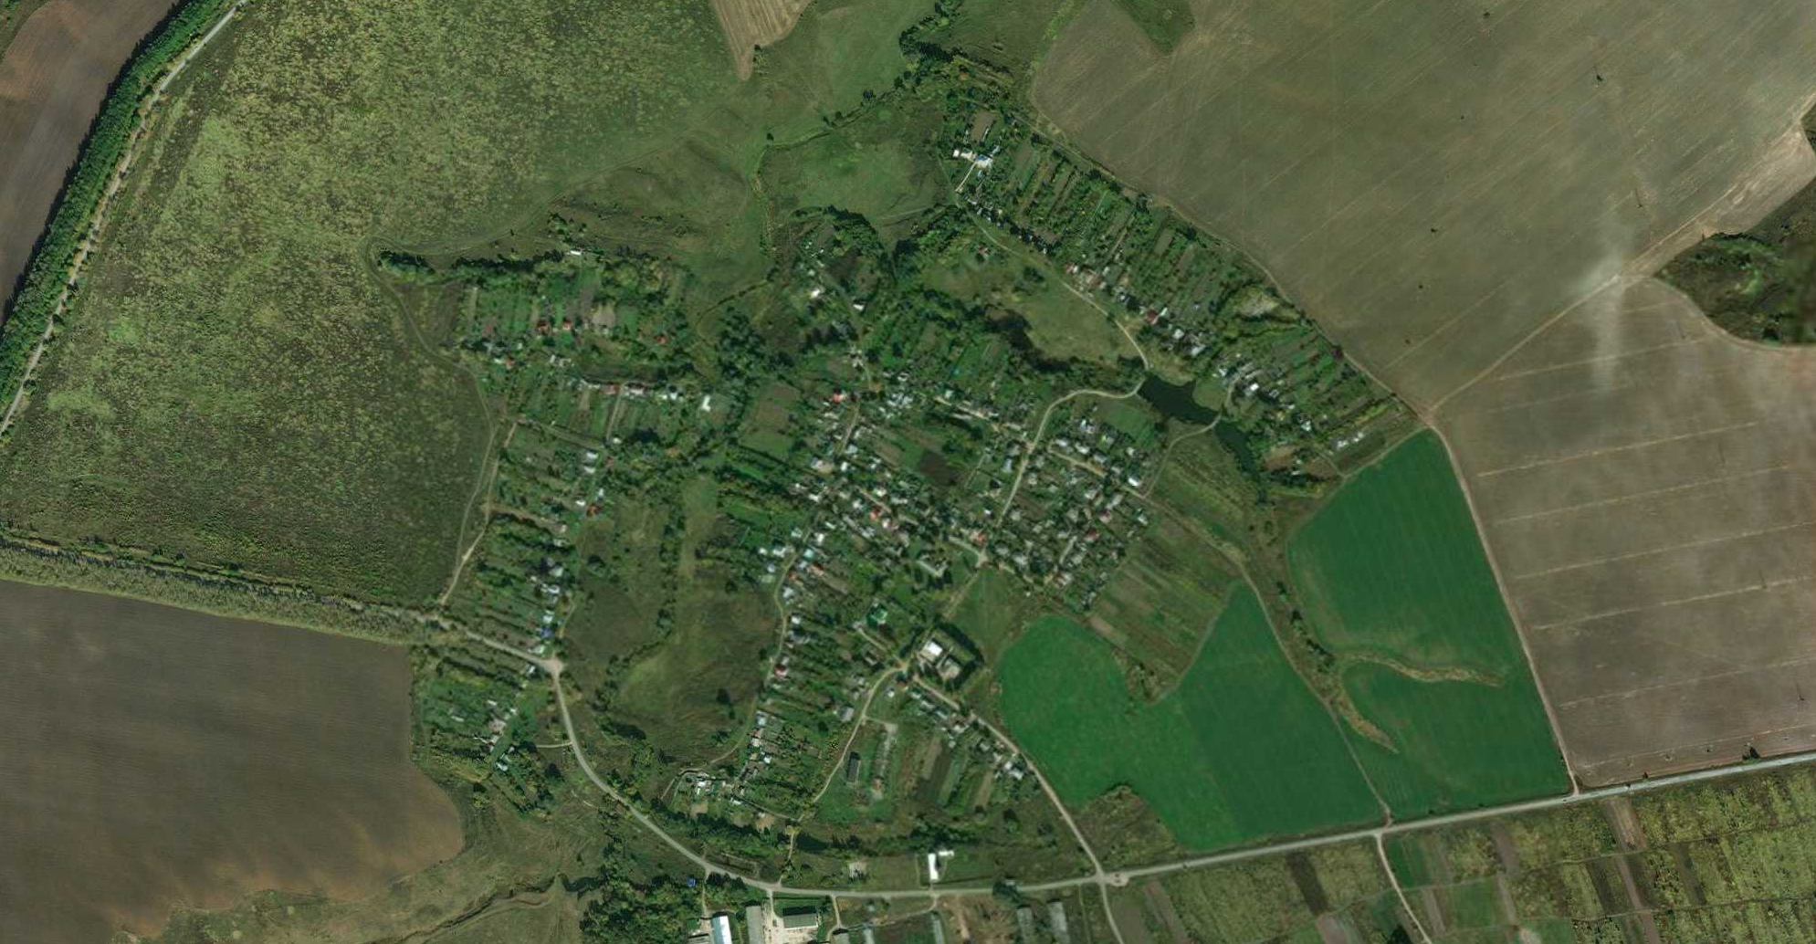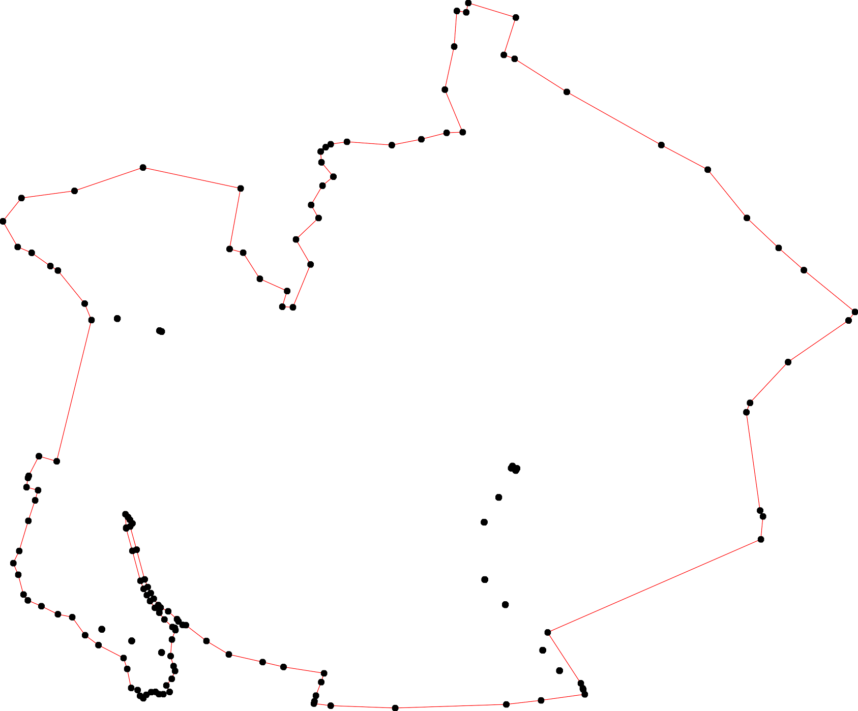

Используемые условные знаки и обозначения: Масштаб 1:7000
1 - характерная точка контура, сведения о которой позволяют однозначно определить её на местности
- вновь образованная часть контура, сведения о которой достаточны для определения её местоположения

ОПИСАНИЕ МЕСТОПОЛОЖЕНИЯ ГРАНИЦ

Граница населенного пункта д. Подиково

(наименование объекта местоположение границ, которого описано (далее - объект)

Раздел 1

Сведения об объекте
№ п/п | Характеристики объекта | Описание характеристик
1 | 2 | 3
1 | Местоположение объекта | Российская Федерация, Рязанская область, р-н Рязанский, с/п Листвянское, д Подиково
2 | Площадь объекта ± величина погрешности определения площади (P ± Дельта P) | 290337кв.м. ± 234кв.м.
3 | Иные характеристики объекта | -

Раздел 2

Сведения о местоположении границ объекта
1. Система координат МСК-62
2. Сведения о характерных точках границ объекта
Обозначе ние характер ных точек границ | Координаты, м |  | Метод определения координат характерной точки | Средняя квадратичес кая погрешност ь положения характерной точки (Мt), м | Описание обозначения точки на местности (при наличии)
Обозначе ние характер ных точек границ | X | Y | Метод определения координат характерной точки |  | Описание обозначения точки на местности (при наличии)
1 | 2 | 3 | 4 | 5 | 6
ЗУ1(1)
1 | 425818,51 | 1349817,22 | Картометрический метод | 2,50 | -
2 | 425502,17 | 1349973,68 | Картометрический метод | 2,50 | -
3 | 425016,7 | 1350232,02 | Картометрический метод | 2,50 | -
4 | 424726,88 | 1350376,22 | Картометрический метод | 2,50 | -
5 | 424704,33 | 1350392 | Картометрический метод | 2,50 | -
6 | 424641,85 | 1350123,33 | Картометрический метод | 2,50 | -
7 | 424641,24 | 1350123,47 | Картометрический метод | 2,50 | -
8 | 424636,43 | 1350101,69 | Картометрический метод | 2,50 | -
9 | 424636,8 | 1350101,59 | Картометрический метод | 2,50 | -
10 | 424633,85 | 1350088,71 | Картометрический метод | 2,50 | -
11 | 424632,54 | 1350082,98 | Картометрический метод | 2,50 | -
12 | 424631,16 | 1350075,68 | Картометрический метод | 2,50 | -
13 | 424628,3 | 1350064,83 | Картометрический метод | 2,50 | -
14 | 424637,06 | 1350063,45 | Картометрический метод | 2,50 | -
15 | 424632,99 | 1350032,67 | Картометрический метод | 2,50 | -
16 | 424633,7 | 1350032,64 | Картометрический метод | 2,50 | -
17 | 424713,64 | 1350028,4 | Картометрический метод | 2,50 | -
18 | 424733,77 | 1350023,19 | Картометрический метод | 2,50 | -
19 | 424741,31 | 1350021,24 | Картометрический метод | 2,50 | -
20 | 424742,32 | 1350020,98 | Картометрический метод | 2,50 | -
21 | 424849,62 | 1350016,3 | Картометрический метод | 2,50 | -
22 | 424873,6 | 1350030,27 | Картометрический метод | 2,50 | -
23 | 424900,25 | 1350049,52 | Картометрический метод | 2,50 | -
24 | 424931,14 | 1350102,59 | Картометрический метод | 2,50 | -
25 | 424980,05 | 1350080,76 | Картометрический метод | 2,50 | -
26 | 424959,36 | 1350033,18 | Картометрический метод | 2,50 | -
27 | 424941,5 | 1350007,68 | Картометрический метод | 2,50 | -
28 | 424937,74 | 1349978,53 | Картометрический метод | 2,50 | -
29 | 424939,43 | 1349967,91 | Картометрический метод | 2,50 | -
30 | 424919,92 | 1349959,21 | Картометрический метод | 2,50 | -
31 | 424905,88 | 1349949,99 | Картометрический метод | 2,50 | -
32 | 424911,26 | 1349934,18 | Картометрический метод | 2,50 | -
33 | 424910,41 | 1349930,9 | Картометрический метод | 2,50 | -
34 | 424911,43 | 1349931,03 | Картометрический метод | 2,50 | -
35 | 425056,68 | 1349921,71 | Картометрический метод | 2,50 | -
36 | 425150,91 | 1349938,66 | Картометрический метод | 2,50 | -
37 | 425581,56 | 1349714,94 | Картометрический метод | 2,50 | -
38 | 425623,24 | 1349785,21 | Картометрический метод | 2,50 | -

Сведения о местоположении границ объекта
39 | 425757,18 | 1349717,39 | Картометрический метод | 2,50 | -
1 | 425818,51 | 1349817,22 | Картометрический метод | 2,50 | -
ЗУ1(2)
40 | 424076,08 | 1348112,19 | Картометрический метод | 2,50 | -
41 | 424043,54 | 1348133,41 | Картометрический метод | 2,50 | -
42 | 424003,91 | 1348155,13 | Картометрический метод | 2,50 | -
43 | 423982,84 | 1348170,61 | Картометрический метод | 2,50 | -
44 | 423980,39 | 1348166,69 | Картометрический метод | 2,50 | -
45 | 423957,77 | 1348182,2 | Картометрический метод | 2,50 | -
46 | 423915,35 | 1348200,65 | Картометрический метод | 2,50 | -
47 | 423873,07 | 1348222,13 | Картометрический метод | 2,50 | -
48 | 423845,02 | 1348254,81 | Картометрический метод | 2,50 | -
49 | 423827,49 | 1348294,21 | Картометрический метод | 2,50 | -
50 | 423801,24 | 1348282,42 | Картометрический метод | 2,50 | -
51 | 423783,04 | 1348262,44 | Картометрический метод | 2,50 | -
52 | 423726,62 | 1348175,5 | Картометрический метод | 2,50 | -
53 | 423693,24 | 1348199,32 | Картометрический метод | 2,50 | -
54 | 423652,8 | 1348227,69 | Картометрический метод | 2,50 | -
55 | 423642,87 | 1348213,77 | Картометрический метод | 2,50 | -
56 | 423684,72 | 1348185,17 | Картометрический метод | 2,50 | -
57 | 423700,61 | 1348173,27 | Картометрический метод | 2,50 | -
58 | 423715,35 | 1348163,02 | Картометрический метод | 2,50 | -
59 | 423720,05 | 1348159,75 | Картометрический метод | 2,50 | -
60 | 423737,25 | 1348184,96 | Картометрический метод | 2,50 | -
61 | 423775,6 | 1348225,2 | Картометрический метод | 2,50 | -
62 | 423798,73 | 1348272,67 | Картометрический метод | 2,50 | -
63 | 423824,19 | 1348207,76 | Картометрический метод | 2,50 | -
64 | 423845,84 | 1348174,34 | Картометрический метод | 2,50 | -
65 | 423894,19 | 1348138,19 | Картометрический метод | 2,50 | -
66 | 423918,22 | 1348122,3 | Картометрический метод | 2,50 | -
67 | 423942,72 | 1348106,44 | Картометрический метод | 2,50 | -
68 | 423964,64 | 1348092,55 | Картометрический метод | 2,50 | -
69 | 424040,71 | 1348049,47 | Картометрический метод | 2,50 | -
70 | 424047,79 | 1348058,43 | Картометрический метод | 2,50 | -
40 | 424076,08 | 1348112,19 | Картометрический метод | 2,50 | -
3. Сведения о характерных точках части (частей) границы объекта
Обозначе ние характер ных точек части границы | Координаты, м |  | Метод определения координат характерной точки | Средняя квадратичес кая погрешност ь положения характерной точки (Мt), м | Описание обозначения точки на местности (при наличии)
Обозначе ние характер ных точек части границы | X | Y | Метод определения координат характерной точки |  | Описание обозначения точки на местности (при наличии)
1 | 2 | 3 | 4 | 5 | 6
Часть № -
- | - | - | - | - | -

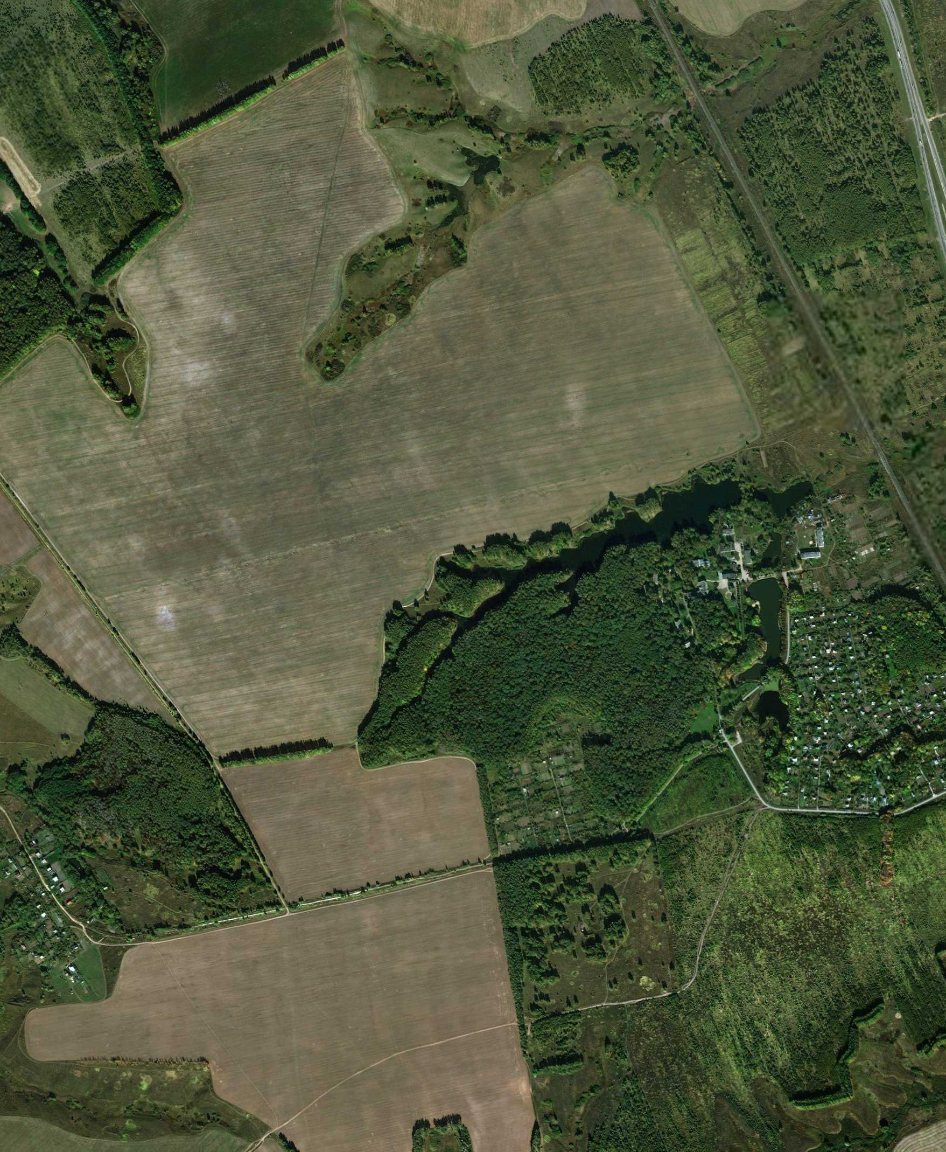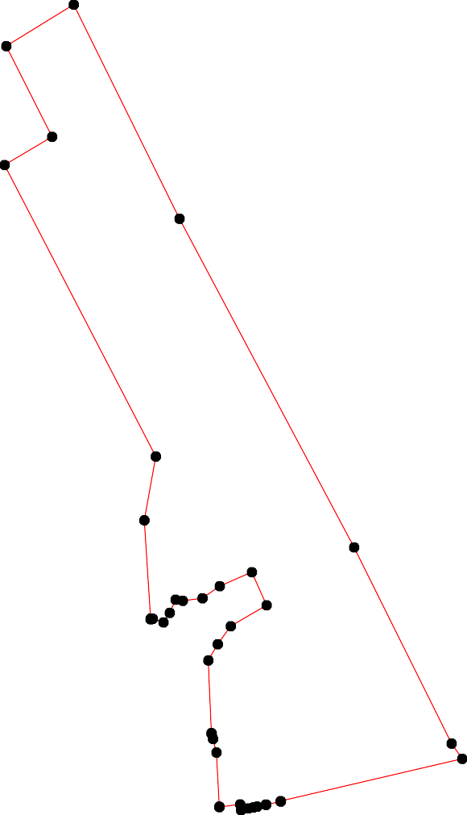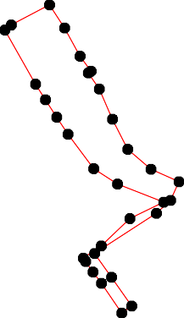Раздел 4
План границ объекта

1

39

38
37

2

36

35
3

2625
34 22892723 24
33323130 22
21

21098 4
17 5

16 14 98 67
15 13111210

40
70 41
69
42
4435
68
67 46
66
47
65
48
64 49
63
61 62 50
60 51
59 52
58 53
57
56 54
55

Используемые условные знаки и обозначения: Масштаб 1:9000
1 - характерная точка контура, сведения о которой позволяют однозначно определить её на местности
- вновь образованная часть контура, сведения о которой достаточны для определения её местоположения

ОПИСАНИЕ МЕСТОПОЛОЖЕНИЯ ГРАНИЦ

Граница населенного пункта д. Храпылево

(наименование объекта местоположение границ, которого описано (далее - объект)

Раздел 1

Сведения об объекте
№ п/п | Характеристики объекта | Описание характеристик
1 | 2 | 3
1 | Местоположение объекта | Российская Федерация, Рязанская область, р-н Рязанский, с/п Листвянское, д Храпылево
2 | Площадь объекта ± величина погрешности определения площади (P ± Дельта P) | 185424кв.м. ± 151кв.м.
3 | Иные характеристики объекта | -

Раздел 2

Сведения о местоположении границ объекта
1. Система координат МСК-62
2. Сведения о характерных точках границ объекта
Обозначе ние характер ных точек границ | Координаты, м |  | Метод определения координат характерной точки | Средняя квадратичес кая погрешност ь положения характерной точки (Мt), м | Описание обозначения точки на местности (при наличии)
Обозначе ние характер ных точек границ | X | Y | Метод определения координат характерной точки |  | Описание обозначения точки на местности (при наличии)
1 | 2 | 3 | 4 | 5 | 6
1 | 429811,29 | 1348137,32 | Картометрический метод | 2,50 | -
2 | 429877,51 | 1348257,65 | Картометрический метод | 2,50 | -
3 | 429934,21 | 1348363,01 | Картометрический метод | 2,50 | -
4 | 429996,48 | 1348479,68 | Картометрический метод | 2,50 | -
5 | 430031,2 | 1348561,15 | Картометрический метод | 2,50 | -
6 | 430074,28 | 1348667,07 | Картометрический метод | 2,50 | -
7 | 430079,98 | 1348699,71 | Картометрический метод | 2,50 | -
8 | 429917,54 | 1348771,34 | Картометрический метод | 2,50 | -
9 | 429883,74 | 1348696,8 | Картометрический метод | 2,50 | -
10 | 429869,76 | 1348701,15 | Картометрический метод | 2,50 | -
11 | 429878,61 | 1348726,64 | Картометрический метод | 2,50 | -
12 | 429829,72 | 1348738,08 | Картометрический метод | 2,50 | -
13 | 429819,6 | 1348709,85 | Картометрический метод | 2,50 | -
14 | 429807,21 | 1348712,88 | Картометрический метод | 2,50 | -
15 | 429802,19 | 1348692,22 | Картометрический метод | 2,50 | -
16 | 429788,87 | 1348695,55 | Картометрический метод | 2,50 | -
17 | 429777,83 | 1348698,79 | Картометрический метод | 2,50 | -
18 | 429766,21 | 1348650,33 | Картометрический метод | 2,50 | -
19 | 429777,69 | 1348645,79 | Картометрический метод | 2,50 | -
20 | 429761,17 | 1348578,41 | Картометрический метод | 2,50 | -
21 | 429779,98 | 1348571,5 | Картометрический метод | 2,50 | -
22 | 429837,1 | 1348547,95 | Картометрический метод | 2,50 | -
23 | 429776,84 | 1348460,88 | Картометрический метод | 2,50 | -
24 | 429697,31 | 1348515,06 | Картометрический метод | 2,50 | -
25 | 429668,22 | 1348477,46 | Картометрический метод | 2,50 | -
26 | 429626,28 | 1348397,51 | Картометрический метод | 2,50 | -
27 | 429594,97 | 1348346,67 | Картометрический метод | 2,50 | -
28 | 429560,54 | 1348319,46 | Картометрический метод | 2,50 | -
29 | 429546,08 | 1348298,36 | Картометрический метод | 2,50 | -
30 | 429503,57 | 1348211,18 | Картометрический метод | 2,50 | -
31 | 429513,52 | 1348158,12 | Картометрический метод | 2,50 | -
32 | 429705,65 | 1348088,06 | Картометрический метод | 2,50 | -
33 | 429717,84 | 1348096,35 | Картометрический метод | 2,50 | -
1 | 429811,29 | 1348137,32 | Картометрический метод | 2,50 | -
3. Сведения о характерных точках части (частей) границы объекта
Обозначе ние характер ных | Координаты, м |  | Метод определения | Средняя квадратичес кая погрешност | Описание обозначения точки

Сведения о местоположении границ объекта
ных  точек части границы | X | Y | координат характерной точки | ь положения  характерной точки (Мt), м | на местности (при наличии)
1 | 2 | 3 | 4 | 5 | 6
Часть № -
- | - | - | - | - | -

Раздел 4
План границ объекта

6 7

5

4

3
8

2 910 11

1 22

23 21
20
33
32 24
13 12
115614
19 17
18

25

26

27

28
29

31
30

Используемые условные знаки и обозначения:
Масштаб 1:5000

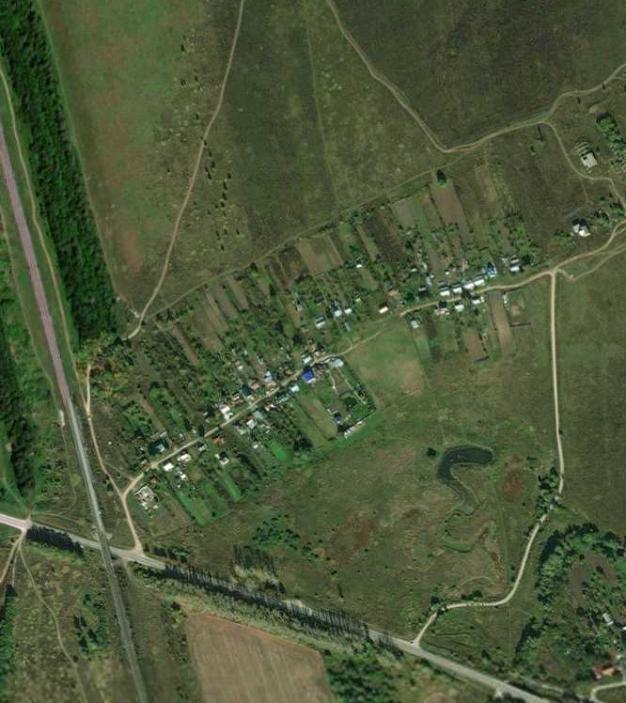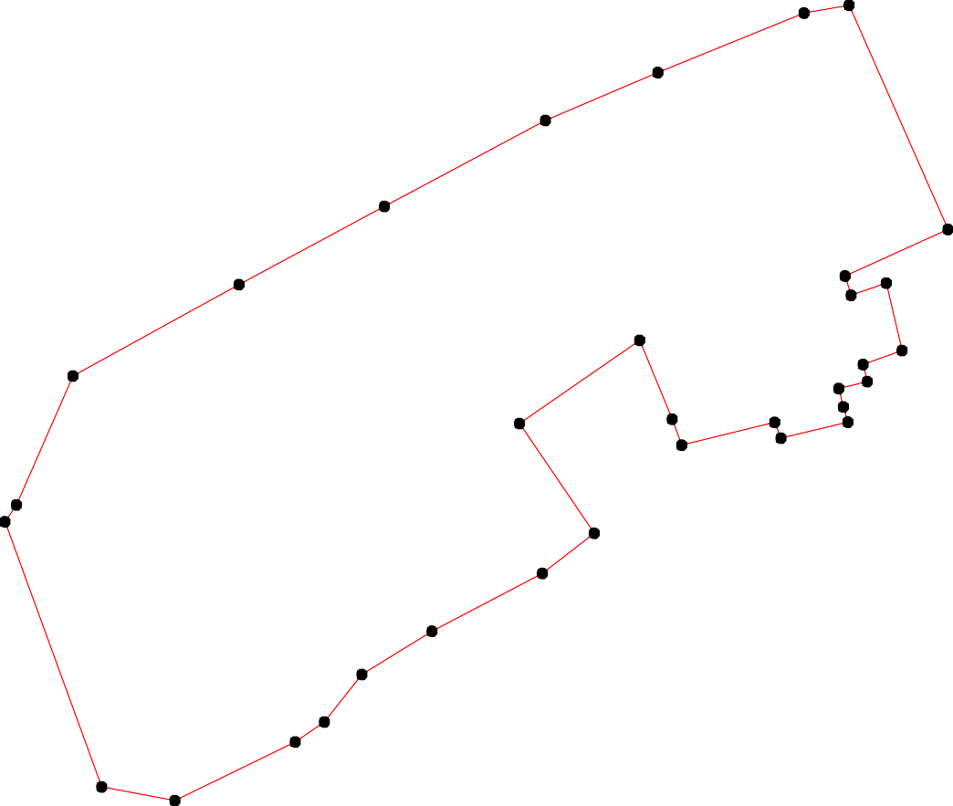1 - характерная точка контура, сведения о которой позволяют однозначно определить её на местности
- вновь образованная часть контура, сведения о которой достаточны для определения её местоположения

ОПИСАНИЕ МЕСТОПОЛОЖЕНИЯ ГРАНИЦ

Граница населенного пункта д. Шелудино 1

(наименование объекта местоположение границ, которого описано (далее - объект)

Раздел 1

Сведения об объекте
№ п/п | Характеристики объекта | Описание характеристик
1 | 2 | 3
1 | Местоположение объекта | Российская Федерация, Рязанская область, р-н Рязанский, с/п Листвянское, д Шелудино 1
2 | Площадь объекта ± величина погрешности определения площади (P ± Дельта P) | 506040кв.м. ± 249кв.м.
3 | Иные характеристики объекта | -

Раздел 2

Сведения о местоположении границ объекта
1. Система координат МСК-62
2. Сведения о характерных точках границ объекта
Обозначе ние характер ных точек границ | Координаты, м |  | Метод определения координат характерной точки | Средняя квадратичес кая погрешност ь положения характерной точки (Мt), м | Описание обозначения точки на местности (при наличии)
Обозначе ние характер ных точек границ | X | Y | Метод определения координат характерной точки |  | Описание обозначения точки на местности (при наличии)
1 | 2 | 3 | 4 | 5 | 6
1 | 427402,12 | 1352428,11 | Картометрический метод | 2,50 | -
2 | 427473,83 | 1352842,6 | Картометрический метод | 2,50 | -
3 | 427477,78 | 1352866,78 | Картометрический метод | 2,50 | -
4 | 427529,52 | 1353160,91 | Картометрический метод | 2,50 | -
5 | 427581,21 | 1353448,54 | Картометрический метод | 2,50 | -
6 | 427569,97 | 1353452,74 | Картометрический метод | 2,50 | -
7 | 427484,31 | 1353484,82 | Картометрический метод | 2,50 | -
8 | 427428,96 | 1353510,93 | Картометрический метод | 2,50 | -
9 | 427359,72 | 1353533,18 | Картометрический метод | 2,50 | -
10 | 427323,09 | 1353530,58 | Картометрический метод | 2,50 | -
11 | 427293,19 | 1353507,58 | Картометрический метод | 2,50 | -
12 | 427250,26 | 1353399,58 | Картометрический метод | 2,50 | -
13 | 427204 | 1353310,97 | Картометрический метод | 2,50 | -
14 | 427164 | 1353265,8 | Картометрический метод | 2,50 | -
15 | 427142,9 | 1353223,81 | Картометрический метод | 2,50 | -
16 | 427144,05 | 1353182,7 | Картометрический метод | 2,50 | -
17 | 427133,32 | 1353137,54 | Картометрический метод | 2,50 | -
18 | 427110,2 | 1353115,86 | Картометрический метод | 2,50 | -
19 | 427104,88 | 1353072,01 | Картометрический метод | 2,50 | -
20 | 427099,27 | 1353062,09 | Картометрический метод | 2,50 | -
21 | 427092,66 | 1353047,86 | Картометрический метод | 2,50 | -
22 | 427066,44 | 1353053,04 | Картометрический метод | 2,50 | -
23 | 427022,85 | 1353057,32 | Картометрический метод | 2,50 | -
24 | 427012,88 | 1353051,46 | Картометрический метод | 2,50 | -
25 | 427000,86 | 1353033,76 | Картометрический метод | 2,50 | -
26 | 426992,81 | 1353018,01 | Картометрический метод | 2,50 | -
27 | 426974,88 | 1353006,28 | Картометрический метод | 2,50 | -
28 | 426955 | 1353000,49 | Картометрический метод | 2,50 | -
29 | 426943,05 | 1352992,67 | Картометрический метод | 2,50 | -
30 | 426933,05 | 1352980,88 | Картометрический метод | 2,50 | -
31 | 426924,95 | 1352959,2 | Картометрический метод | 2,50 | -
32 | 426920,89 | 1352945,4 | Картометрический метод | 2,50 | -
33 | 426912,88 | 1352935,58 | Картометрический метод | 2,50 | -
34 | 426894,86 | 1352911,99 | Картометрический метод | 2,50 | -
35 | 426892,69 | 1352886,3 | Картометрический метод | 2,50 | -
36 | 426898,54 | 1352872,43 | Картометрический метод | 2,50 | -
37 | 426884,54 | 1352856,72 | Картометрический метод | 2,50 | -
38 | 426878,5 | 1352844,9 | Картометрический метод | 2,50 | -
39 | 426878,39 | 1352829,09 | Картометрический метод | 2,50 | -

Сведения о местоположении границ объекта
40 | 426884,28 | 1352821,14 | Картометрический метод | 2,50 | -
41 | 426894,18 | 1352819,09 | Картометрический метод | 2,50 | -
42 | 426914,02 | 1352820,92 | Картометрический метод | 2,50 | -
43 | 426939,87 | 1352830,61 | Картометрический метод | 2,50 | -
44 | 426969,75 | 1352848,18 | Картометрический метод | 2,50 | -
45 | 426981,65 | 1352848,09 | Картометрический метод | 2,50 | -
46 | 426983,57 | 1352840,18 | Картометрический метод | 2,50 | -
47 | 426977,55 | 1352830,33 | Картометрический метод | 2,50 | -
48 | 426969,47 | 1352810,63 | Картометрический метод | 2,50 | -
49 | 426985,28 | 1352802,6 | Картометрический метод | 2,50 | -
50 | 427005,01 | 1352788,63 | Картометрический метод | 2,50 | -
51 | 427010,88 | 1352778,7 | Картометрический метод | 2,50 | -
52 | 427008,84 | 1352770,81 | Картометрический метод | 2,50 | -
53 | 426994,95 | 1352768,93 | Картометрический метод | 2,50 | -
54 | 426975,14 | 1352773,03 | Картометрический метод | 2,50 | -
55 | 426937,63 | 1352795,05 | Картометрический метод | 2,50 | -
56 | 426897,78 | 1352769,64 | Картометрический метод | 2,50 | -
57 | 426895,73 | 1352761,76 | Картометрический метод | 2,50 | -
58 | 426897,65 | 1352751,86 | Картометрический метод | 2,50 | -
59 | 426905,48 | 1352737,96 | Картометрический метод | 2,50 | -
60 | 426909,31 | 1352720,14 | Картометрический метод | 2,50 | -
61 | 426892,35 | 1352675,69 | Картометрический метод | 2,50 | -
62 | 426901,03 | 1352672,77 | Картометрический метод | 2,50 | -
63 | 426917,36 | 1352667,06 | Картометрический метод | 2,50 | -
64 | 426925,12 | 1352659,44 | Картометрический метод | 2,50 | -
65 | 426930,15 | 1352645,79 | Картометрический метод | 2,50 | -
66 | 426932,31 | 1352634,72 | Картометрический метод | 2,50 | -
67 | 426929 | 1352592,02 | Картометрический метод | 2,50 | -
68 | 426913,84 | 1352593,17 | Картометрический метод | 2,50 | -
69 | 426913,91 | 1352578,8 | Картометрический метод | 2,50 | -
70 | 426920,02 | 1352562,8 | Картометрический метод | 2,50 | -
71 | 426857,13 | 1352561,25 | Картометрический метод | 2,50 | -
72 | 426830,94 | 1352542,67 | Картометрический метод | 2,50 | -
73 | 426816,35 | 1352532,32 | Картометрический метод | 2,50 | -
74 | 426808,1 | 1352526,47 | Картометрический метод | 2,50 | -
75 | 426767,33 | 1352497,55 | Картометрический метод | 2,50 | -
76 | 426730,64 | 1352471,53 | Картометрический метод | 2,50 | -
77 | 426725,95 | 1352468,86 | Картометрический метод | 2,50 | -
78 | 426682,95 | 1352444,38 | Картометрический метод | 2,50 | -
79 | 426616,03 | 1352406,28 | Картометрический метод | 2,50 | -
80 | 426652,33 | 1352380,41 | Картометрический метод | 2,50 | -
81 | 426680,01 | 1352360,69 | Картометрический метод | 2,50 | -
82 | 426729,49 | 1352339,31 | Картометрический метод | 2,50 | -
83 | 426805,86 | 1352324,63 | Картометрический метод | 2,50 | -
84 | 426872,55 | 1352347,43 | Картометрический метод | 2,50 | -
85 | 426930,31 | 1352389,39 | Картометрический метод | 2,50 | -
86 | 427006,53 | 1352506,85 | Картометрический метод | 2,50 | -
87 | 427016,9 | 1352525,35 | Картометрический метод | 2,50 | -
88 | 427036,46 | 1352560,24 | Картометрический метод | 2,50 | -
89 | 427030,6 | 1352583,41 | Картометрический метод | 2,50 | -
90 | 427087,26 | 1352566,27 | Картометрический метод | 2,50 | -

Сведения о местоположении границ объекта
91 | 427098,55 | 1352564,58 | Картометрический метод | 2,50 | -
92 | 427196,18 | 1352516,42 | Картометрический метод | 2,50 | -
93 | 427291,33 | 1352464,23 | Картометрический метод | 2,50 | -
94 | 427363,2 | 1352434,9 | Картометрический метод | 2,50 | -
95 | 427392,59 | 1352429,77 | Картометрический метод | 2,50 | -
1 | 427402,12 | 1352428,11 | Картометрический метод | 2,50 | -
3. Сведения о характерных точках части (частей) границы объекта
Обозначе ние характер ных точек части границы | Координаты, м |  | Метод определения координат характерной точки | Средняя квадратичес кая погрешност ь положения характерной точки (Мt), м | Описание обозначения точки на местности (при наличии)
Обозначе ние характер ных точек части границы | X | Y | Метод определения координат характерной точки |  | Описание обозначения точки на местности (при наличии)
1 | 2 | 3 | 4 | 5 | 6
Часть № -
- | - | - | - | - | -

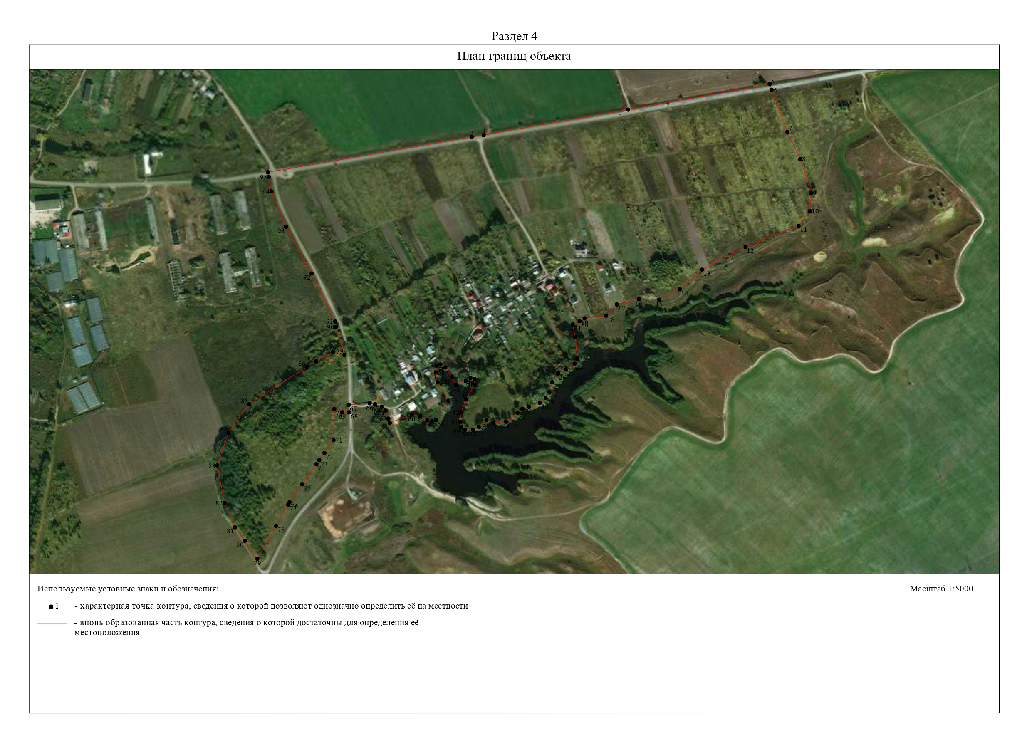

ОПИСАНИЕ МЕСТОПОЛОЖЕНИЯ ГРАНИЦ

Граница населенного пункта д. Шелудино 2

(наименование объекта местоположение границ, которого описано (далее - объект)

Раздел 1

Сведения об объекте
№ п/п | Характеристики объекта | Описание характеристик
1 | 2 | 3
1 | Местоположение объекта | Российская Федерация, Рязанская область, р-н Рязанский, с/п Листвянское, д Шелудино 2
2 | Площадь объекта ± величина погрешности определения площади (P ± Дельта P) | 103460кв.м. ± 113кв.м.
3 | Иные характеристики объекта | -

Раздел 2

Сведения о местоположении границ объекта
1. Система координат МСК-62
2. Сведения о характерных точках границ объекта
Обозначе ние характер ных точек границ | Координаты, м |  | Метод определения координат характерной точки | Средняя квадратичес кая погрешност ь положения характерной точки (Мt), м | Описание обозначения точки на местности (при наличии)
Обозначе ние характер ных точек границ | X | Y | Метод определения координат характерной точки |  | Описание обозначения точки на местности (при наличии)
1 | 2 | 3 | 4 | 5 | 6
1 | 426160,51 | 1351893,73 | Картометрический метод | 2,50 | -
2 | 426203,79 | 1351985,57 | Картометрический метод | 2,50 | -
3 | 426230,24 | 1352051,41 | Картометрический метод | 2,50 | -
4 | 426267,64 | 1352104,31 | Картометрический метод | 2,50 | -
5 | 426297,93 | 1352144,91 | Картометрический метод | 2,50 | -
6 | 426271,16 | 1352160,55 | Картометрический метод | 2,50 | -
7 | 426237,27 | 1352175,48 | Картометрический метод | 2,50 | -
8 | 426223,35 | 1352173,49 | Картометрический метод | 2,50 | -
9 | 426217,76 | 1352169,36 | Картометрический метод | 2,50 | -
10 | 426203,1 | 1352159,75 | Картометрический метод | 2,50 | -
11 | 426195,84 | 1352149,12 | Картометрический метод | 2,50 | -
12 | 426182 | 1352154,69 | Картометрический метод | 2,50 | -
13 | 426188,57 | 1352170,3 | Картометрический метод | 2,50 | -
14 | 426178,49 | 1352175,9 | Картометрический метод | 2,50 | -
15 | 426168,72 | 1352181,94 | Картометрический метод | 2,50 | -
16 | 426157,65 | 1352184,24 | Картометрический метод | 2,50 | -
17 | 426145,14 | 1352184,24 | Картометрический метод | 2,50 | -
18 | 426132,34 | 1352185,67 | Картометрический метод | 2,50 | -
19 | 426099,57 | 1352196,31 | Картометрический метод | 2,50 | -
20 | 426082,18 | 1352198,47 | Картометрический метод | 2,50 | -
21 | 426071,64 | 1352196,47 | Картометрический метод | 2,50 | -
22 | 426057,02 | 1352180,79 | Картометрический метод | 2,50 | -
23 | 426039,48 | 1352152,9 | Картометрический метод | 2,50 | -
24 | 426029,85 | 1352130,9 | Картометрический метод | 2,50 | -
25 | 426021,37 | 1352116,38 | Картометрический метод | 2,50 | -
26 | 426005,27 | 1352096,26 | Картометрический метод | 2,50 | -
27 | 425989,77 | 1352068,84 | Картометрический метод | 2,50 | -
28 | 425943,19 | 1351993,2 | Картометрический метод | 2,50 | -
29 | 425935,98 | 1351972,06 | Картометрический метод | 2,50 | -
30 | 425932,67 | 1351940,86 | Картометрический метод | 2,50 | -
31 | 425931,24 | 1351929,22 | Картометрический метод | 2,50 | -
32 | 425934,25 | 1351918,58 | Картометрический метод | 2,50 | -
33 | 425938,85 | 1351913,12 | Картометрический метод | 2,50 | -
34 | 425932,53 | 1351904,78 | Картометрический метод | 2,50 | -
35 | 425918,44 | 1351871,28 | Картометрический метод | 2,50 | -
36 | 425903,06 | 1351843,25 | Картометрический метод | 2,50 | -
37 | 425890,41 | 1351829,17 | Картометрический метод | 2,50 | -
38 | 425886,68 | 1351807,03 | Картометрический метод | 2,50 | -
39 | 425891,13 | 1351791,36 | Картометрический метод | 2,50 | -

Сведения о местоположении границ объекта
40 | 425896,88 | 1351780,15 | Картометрический метод | 2,50 | -
41 | 426002,96 | 1351729,53 | Картометрический метод | 2,50 | -
42 | 426012,69 | 1351733,07 | Картометрический метод | 2,50 | -
43 | 426033,37 | 1351739,25 | Картометрический метод | 2,50 | -
44 | 426068,67 | 1351733,43 | Картометрический метод | 2,50 | -
1 | 426160,51 | 1351893,73 | Картометрический метод | 2,50 | -
3. Сведения о характерных точках части (частей) границы объекта
Обозначе ние характер ных точек части границы | Координаты, м |  | Метод определения координат характерной точки | Средняя квадратичес кая погрешност ь положения характерной точки (Мt), м | Описание обозначения точки на местности (при наличии)
Обозначе ние характер ных точек части границы | X | Y | Метод определения координат характерной точки |  | Описание обозначения точки на местности (при наличии)
1 | 2 | 3 | 4 | 5 | 6
Часть № -
- | - | - | - | - | -

Раздел 4
План границ объекта

5
4 6

3 7
8
2 9
11120314
1 15
16
17
18

44

43
42
41 26
27

19
20
21
22
24 23
25

40 3938
3332343130 29 28
35
36
37

Используемые условные знаки и обозначения:
Масштаб 1:5000

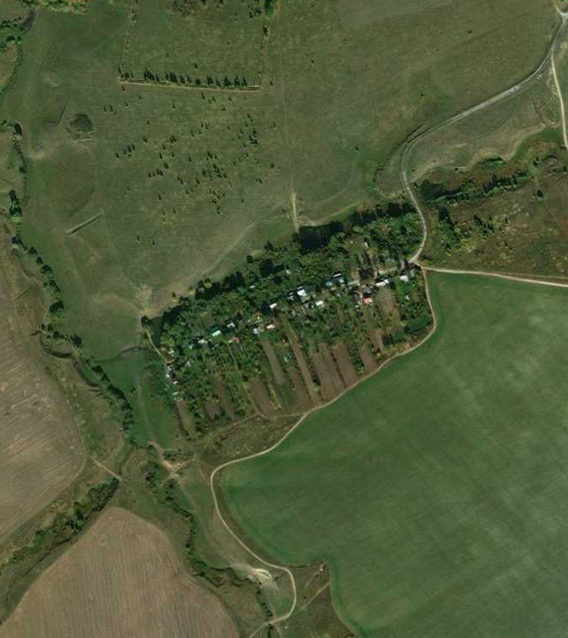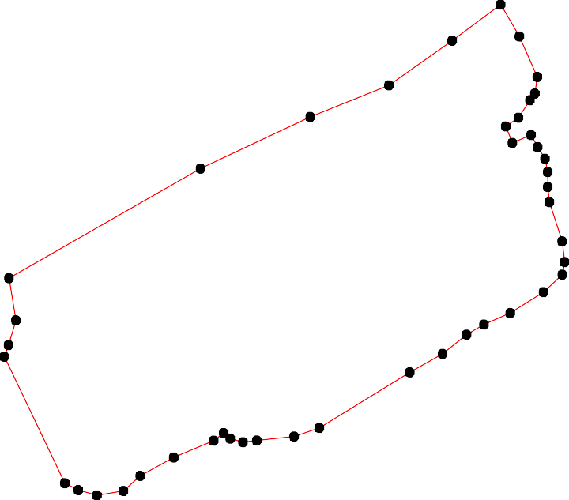
1 - характерная точка контура, сведения о которой позволяют однозначно определить её на местности
- вновь образованная часть контура, сведения о которой достаточны для определения её местоположения

